
UNIVERSIDAD TECNICA DEL NORTE
FACULTAD DE EDUCACION CIENCIA Y TECNOLOGIA

TEMA:
“ESTUDIO DEL AUTO APRENDIZAJE EN EL DESARROLLO DE LA EXPRESIÓN ORAL DEL INGLÉS EN LOS TERCEROS AÑOS DE BACHILLERATO DE LOS COLEGIOS DE LA CUENCA DEL RÍO MIRA.”

Trabajo de grado, previo a la obtención del título de Licenciado en Ciencias de la Educación, Especialidad de Inglés.

AUTORES:
Aguirre Santi Jhonny Fabricio
Palacios Ocles Diego Fernando

DIRECTOR:

Dr. Gonzalo Chorlango

Ibarra, 2012

ACEPTACIÓN DEL DIRECTOR

En mi calidad de director de tesis titulada:“ESTUDIO DEL AUTO APRENDIZAJE EN EL DESARROLLO DE LA EXPRESIÓN ORAL DEL INGLÉS EN LOS TERCEROS AÑOS DE BACHILLERATO DE LOS COLEGIOS DE LA CUENCA DEL RÍO MIRA”, de los Señores: Aguirre Santi Jhonny Fabricio y Palacios Ocles Diego Fernando, egresados de la Especialidad de Inglés; Considero que el presente informe de investigación reúne todos los requisitos para ser sometidos a la evaluación del Jurado Examinados designado por el Honorable Consejo Directivo de la Facultad.

Ibarra, 4 de Mayo 2012

Atentamente

-------------------------------------------
Dr. Gonzalo Chorlango
DIRECTOR DE TESIS

DEDICATORIA

A nuestros padres, por su ayuda incondicional, esfuerzo y sacrificio ya que nos han brindado su apoyo moral y económico para la elaboración y difusión del presente.

El objeto principal de la elaboración y presentación del presente, es lograr que la ciudadanía ibarreña, tenga una clara concepción sobre la imprescindible importancia del idioma Inglés en nuestro entorno, como medio de comunicación, la misma que nos permitirá abrirnos espacios dentro de nuestra sociedad actual.

AGRADECIMIENTO

Nuestro agradecimiento a Dios, que ha guiado nuestro camino, nos ha bendecido con el regalo más preciado de la vida, la salud y la sabiduría necesaria para cumplir nuestros objetivos.
La presente Tesis va dirigida con una expresión de gratitud a los distinguidos catedráticos, que con nobleza y entusiasmo vertieron todo su apostolado en cada una de las enseñanzas dadas en nuestra formación profesional.
En especial queremos dejar constancia de nuestro agradecimiento a la Universidad Técnica del Norte, que nos ha abierto las puertas y en cuyas aulas día tras día adquirimos conocimientos, a sus directivos y personal administrativo por la orientación académica y calidad humana.
Nuestro agradecimiento más profundo a nuestros padres, quienes con gran esfuerzo, apoyo y entereza nos han dado las virtudes y enseñanzas necesarias para ser mejores seres humanos, y así poder dar lo mejor de nosotros como personas, estudiantes y en futuro como profesionales.

INDICE
ACEPTACIÓN DEL DIRECTOR ii
DEDICATORIA iii
AGRADECIMIENTO iv
RESUMEN.. ix
ABSTRACT…………………………………………………………………………x
INTRODUCCIÓN xi
CAPITULO I 1
EL PROBLEMA 1
Antecedentes 1
Planteamiento del problema 2
Formulación del problema. 3
Delimitación 3
Delimitación de las unidades de observación. 3
Delimitación Espacial 3
Delimitación temporal 3
Objetivos… 4
Objetivo general: 4
Objetivos específicos: 4
Justificación 4
CAPÍTULO II 6
MARCO TEÓRICO 6
Teorías del Aprendizaje 6
Teoría del constructivismo 6
El aprendizaje significativo 6
Desarrollo de las categorías, dimensiones e indicadores 8
El Autoaprendizaje 8
Algunos conceptos de auto aprendizaje. 8
Autoaprendizaje con la integración de las TIC 10
Expresión oral 22
Importancia de la expresión y la comprensión oral 23
Qué se entiende por un buen oyente/ hablante 24
Posicionamiento Teórico Personal 35
Glosario de términos define: 36
CAPÍTULO III 38
METODOLOGÍA DE LA INVESTIGACIÓN 38
Tipos de investigación 38
Proyecto Factible 38
Métodos de Investigación 39
El método científico 39
Método analítico 39
Método sintético 39
Método lógico inductivo 40
Método lógico deductivo 40
Método estadístico 40
Técnicas de Instrumentos 40
Población… 41
Muestra…… 42
CAPÍTULO IV 43
ANÁLISIS E INTERPRETACIÓN DE RESULTADOS 43
Encuesta a los Estudiantes 43
Encuesta a los Profesores 55
CAPITULO V 67
CONCLUSIONES Y RECOMENDACIONES 67
Conclusiones 67
Recomendaciones 68
CAPÍTULO VI 70
LA PROPUESTA 70
Título de la Propuesta 70
¡QUÉ FÁCIL APRENDER INGLÉS! 70
Justificación 70
Fundamentación 70
Metodología 72
Objetivos… 73
General…… 73
Específicos 73
Importancia 74
Ubicación sectorial Y física 74
Factibilidad 77
Desarrollo de la propuesta 77
Técnica 1: Música en Inglés 77
Técnica 2: Liricas 80
Técnica 3: El espejo 84
Técnica 4: Tu propio cine 85
Técnica 5: Lectura 87
Técnica 6: Voluntariado 89
Técnica 7: El teléfono 91
Técnica: 8 El Spanglish 92
Técnica 9: Entrevistas 94
CHAPTER VI 96
THE PROPOSAL 96
Title……….. 96
! IT IS EASY TO LEARN ENGLISH! 96
Developing the proposal 96
Technique 1: Music in English 96
Technique 2: lyrics 99
Technique 3: The mirror 103
Technique 4: The cinema at home 104
Technique 5: Reading 106
Technique 6: Volunteering 108
Technique 7: the telephone 110
Technique 8: Spanglish 111
Technique 9: Interviews 113
Impactos…. 114
Educativo… 114
Pedagógico 115
Social…….. 115
Difusión….. 115
Bibliografía: 116
Anexo 1 Árbol del Problema 118
Anexo 2 Matriz de Coherencia 119
Anexo 3 Matriz Categorial 120
Anexo 4 Encuesta a los Estudiantes 121
Anexo 5 Encuesta a los Profesores 124
Anexo 6 Certificación de la difusión 127

RESUMEN

La preocupación del grupo investigador por el rendimiento académico de los estudiantes del área de Inglés de los Terceros años de Bachillerato de los Colegios de la Cuenca del Río Mira.” Da lugar en el presente trabajo, al análisis de dos variables claves para la comprensión del aprendizaje y de estudio de los alumnos: la motivación y el auto aprendizaje. Después de realizar a modo de introducción, unas consideraciones sobre las causas de aprendizaje humano, los factores que lo condicionan y las aéreas de mejora, se analiza desde la perspectiva del alumnado el concepto de motivación para el rendimiento académico y las fuentes de motivación para revisar, posteriormente, el modelo explicativo de Keller sobre la motivación y el auto aprendizaje. Así mismo, se analiza el concepto de auto aprendizaje y el desarrollo de las capacidades “aprender a aprender” a la luz de diferentes enfoques. Finalmente se revisan las implicaciones que estas variables tienen para la mejora del proceso enseñanza – aprendizaje, así como las condiciones que activan, dirigen y mantiene la motivación para el aprendizaje y la manera de desarrollar estrategias y habilidades propias para el auto aprendizaje de los estudiantes. Como grupo investigador, en esta investigación, se trata de analizar la educación del sector rural en la cuenca del Rio Mira con una mirada crítica y propositiva ya que, en el campo educacional se sufre una terrible crisis de tipo estructural; problema que de fondo afecta a la sociedad que habita en estos sectores por lo que inequívocamente se puede resumir diciendo que hay una preocupante falta de interés en el campo educativo y esto a su vez afecta las posibilidades de desarrollo integral en todo el sentido de la palabra.

ABSTRACT

The concern of the research group for the academic performance of students in the English area of Third-year Bachelor of Education of the Mira River Basin. "It results in this paper, the analysis of two key variables for understanding learning and students' learning: motivation and self learning. After performing as an introduction, a consideration of the causes of human learning, the factors and air conditioning improvements, is analyzed from the perspective of the students the concept of motivation apparatus academic performance and the sources of motivation to review then the explanatory model of Keller on motivation and self learning. It also discusses the concept of self-learning and capacity building "learning to learn" in light of different approaches. Finally we review the implications of these variables have to improve the teaching - learning process, and the conditions that activate, manage and maintain the motivation to learn and how to develop strategies and abilities for self-learning students. In this job, the researching group is trying to analyze the education in the rural areas from Mira River with a critical and proposal point of view because, the educational field is going through a terrible structural crisis; deep inside, this problem affects the society which habits in this places so it can be unequivocally said that there exists a worrying lack of interest on the educational field thus it affects the whole possibilities of a development.

INTRODUCCIÓN

Este trabajo contiene diferentes secciones en las que se desarrollan aspectos teóricos y prácticos relacionados con la importancia de la pronunciación del idioma inglés para una mejor comunicación en alumnos de educación secundaria y mejorar el aprendizaje de este idioma, primordialmente como medio de comunicación oral.

Tiene como objetivo reducir a su mínimo los errores de pronunciación, proporcionando al educando los medios o recursos que le permitan “escuchar bien”, para luego “pronunciar bien”. Y así lograr que el alumno interiorice la importancia de una buena pronunciación para su comunicación adquiriendo buenos conocimientos de la fonética del idioma Inglés, donde pueda expresar y comprender ideas, sentimientos o experiencias.

En el primer capítulo se menciona los antecedentes de la investigación, se planteó y formuló el problema, “¿Cuál es el nivel de auto aprendizaje en el desarrollo de la expresión oral en inglés de los estudiantes de los terceros años de bachillerato de los colegios de la cuenca del río Mira? en el año lectivo 2011 – 2012. Aquí también, se planteó los objetivos que han de permitir dar la solución al problema, finalmente la justificación de este trabajo investigativo.

El segundo capítulo contiene un amplio marco de referencia teórica en las que detalla las teorías de Aprendizaje se define el proceso Enseñanza - Aprendizaje del Idioma Inglés; además se hace glosario de términos.

El tercer capítulo trata de la metodología de la investigación en la que señala el tipo de la investigación, métodos, técnicas, población y muestra; finalmente para que la investigación produzca datos certeros, dentro de las técnicas e instrumentos, se utilizó la encuesta y el cuestionario.

En el cuarto capítulo está el análisis e interpretación de los resultados de los cuales se obtiene las respuestas de las encuestas.
En el quinto capítulo constan las conclusiones y recomendaciones de esta investigación.

Finalmente el capítulo sexto contiene la propuesta que consiste en un instrumento para la enseñanza de Estrategias de Aprendizaje que ayudan a desarrollar la expresión oral del idioma Inglés en los en los estudiantes terceros años de bachillerato de los colegios de la cuenca del río mira.” beneficiando a profesores y estudiante.

CAPITULO I

EL PROBLEMA

Antecedentes

La falta de auto aprendizaje en la expresión oral del idioma Inglés a nivel mundial se debe, primeramente, a los programas de formación inicial: los mismos que se basan en la repetición de la gramática y se olvidan del contenido principal que es "aprender a ser competente en el idioma" y esto sólo se aprende comunicándose. "enseñar es comunicar”. La estructura de un idioma, indudablemente, es muy importante; pero qué importancia tiene conocer algo, sí no es utilizado. Ha sido avistado que el sistema educativo tiene como materia un idioma, pero nunca se ha podido escuchar la comunicación al menos en el aula, los estudiantes no creen necesaria la conversación en otro idioma y los profesores tampoco les empujan a utilizarlo.

En el Ecuador la falta de apoyo del gobierno para que el Inglés sea considerada como segunda lengua así como también la falta de presupuesto de instituciones gubernamentales y no gubernamentales que apoyen la compra de equipos tecnológicos que promuevan a mejorar el conocimiento acerca de la expresión oral en nuestro medio. Las clases de Inglés se dictan en español es por este hecho que, no se crea un ambiente de estrecha relación con el idioma, lo cual bloquea totalmente el cerebro del estudiante y cuando tiene que enfrentarse a una situación en la que tiene que escuchar o hablar Inglés el problema se agrava.
Hay que citar que la poca práctica que fuese aprovechada en el aula sería de trascendental importancia en el aprendizaje de un nuevo idioma. El cerebro necesita como muchas otras cosas acostumbrarse a algo, entonces si en el aula se practicara más Inglés, el cerebro más fácilmente decodificaría al tener información en el idioma extranjero y rápidamente habría un satisfactorio entendimiento de el mismo.

Planteamiento del problema

La educación en las instituciones educativas de la cuenca del rio mira no han tenido un desarrollo visible, principalmente las que están ubicadas en el sector rural ya que, han estado encerradas en su sistema arbitrario de enseñanza. Hay muchas causas de este problema de las cuales el grupo investigador ha enlistado las siguientes:

El sistema de educación está basado a la memorización, mediante repetición del conocimiento manejado por el maestro, lo cual hace que deje a un lado el conocimiento previo que tenía el estudiante; impidiendo la creatividad de el mismo.

La falta de motivación juega también como una importantísima causa del problema en cuestión; ya que los profesores no logran que el estudiante se identifique con la materia de Inglés, que se enamore de ésta para desarrollarla en la manera más eficaz posible; y por último hemos encontrado la falta de iniciativa como otro factor importante; el estudiante tiene la inacertada creencia de que todo lo necesario será dado en el colegio y que no necesita investigar nada.

Al hablar de efectos se puede enfatizar los siguientes: un aprendizaje insuficiente y no duradero; la memoria es frágil y al hablar de aprendizaje memorizado se trata solo de ese momento, también se puede plantear de que al estudiante solo le importa ganar el año sin dar atención al aprendizaje para su futuro.
El diagnóstico por la materia es un efecto comprobado al 100% ya que las técnicas de estudio utilizadas por el maestro han enigmatizado la materia, el conformismo precisado en el estudiante, es el efecto de la falta de iniciativa creado por lo antes dicho de la falta de identidad con la materia y obsoletas técnicas de estudio.

Formulación del problema.

Luego de las consideraciones planteadas, anteriormente, por el grupo investigador, mismo que formula el siguiente problema de investigación.¿Cuál es el nivel de auto aprendizaje en el desarrollo de la expresión oral en inglés de los estudiantes de los terceros años de bachillerato de los colegios de la cuenca del río Miraen el año lectivo 2011-2012?

Delimitación

Delimitación de las unidades de observación.

Estudiantes y Profesores.

Delimitación Espacial

Colegio Técnico Agropecuario “Eugenio Espejo”, Colegio “Isidro Ayora”, Colegio Técnico “Galo Plaza Lasso”, Colegio Técnico Valle del Chota, Colegio 24 de Noviembre, Colegio de Salinas.

Delimitación temporal

Año lectivo 2011-2012

Objetivos

Objetivo general:

Determinar el nivel de auto aprendizaje en el desarrollo de la expresión oral en el idioma Inglés en los terceros años de bachillerato de los colegios de la cuenca del río Mira.

Objetivos específicos:

- Investigar las estrategias que usan los docentes para motivar al auto aprendizaje del idioma inglés de sus estudiantes.

- Determinar cuáles son los problemas que existen para lograr un auto aprendizaje

- Proponer un manual de ejercicios y técnicas que ayudaran a mejorar el auto aprendizaje para el desarrollo de la expresión oral.

Justificación

El grupo investigador ha escogido este problema que tiene trascendencia gigantesca ya que, el principal inconveniente con el que los estudiantes se encuentran al ingresar y egresar de los colegios ha sido la expresión oral, la enseñanza de la gramática, la escritura y otras destrezas del idioma inglés es totalmente común y abordable, pero cuando el estudiante tiene que enfrentarse a un público y demostrar sus destrezas, no tienen la fluencia necesaria para realizarlo.

El propósito del presente proyecto es mostrar a los estudiantes la gran capacidad con la cual contamos para aprender este y cualquier otro idioma. No es necesario decir que la práctica hace al maestro, pero es preciso decir que existen técnicas que a lo largo de esta investigación serán dadas a conocer. Es muy importante reconocer que, los profesores son solamente una guía en el proceso de aprendizaje. Sin lugar a dudas, quien tiene el papel más importante es el estudiante.

El grupo investigador cuenta con el conocimiento del idioma y la experiencia necesaria así también con los recursos necesarios tales como intelectuales-cognoscitivos, para abordar esta investigación que precisa, de conocimiento necesario, dedicación, tiempo y el interés debido para su realización.

Del factor económico se puede citar que el grupo investigador tiene los recursos necesarios para la consecución del tema en cuestión.
Y también las autoridades del plantel educativo a investigarse, han dado luz verde para trabajar con toda tranquilidad en su institución, razón por la cual está adelantando el proyecto para beneficio colectivo.

CAPÍTULO II

MARCO TEÓRICO

Teorías del Aprendizaje

Teoría del constructivismo

Jean Piaget teoría del Constructivismo: “Se sustenta en la premisa de que cada persona construye su propia perspectiva del mundo que le rodea a través de sus propias experiencias y esquemas mentales desarrollados. El constructivismo se enfoca en la preparación del que aprende para resolver problemas en condiciones ambiguas”.

Según Bartlett(1990) en su obra Good y Brophy, dice: “El que aprende construye su propia realidad o al menos la interpreta de acuerdo con la percepción derivada de su propia experiencia, de tal manera que el conocimiento de la persona es una función de sus experiencias previas, estructuras mentales que utiliza para interpretar objetos y eventos”. (pág. 24)

El aprendizaje significativo

Para David Ausubel (1983) en su obra teoría del aprendizaje significativo dice: “el aprendizaje significativo, comprende la organización e integración de información en la estructura cognoscitiva del individuo, para Ausubel, la variable más importante que influye en el aprendizaje es aquello que el alumno ya conoce.
- El aprendizaje significativo ocurre cuando la nueva información se enlaza a los conceptos o proposiciones integradoras o ideas pertinentes de afianzamiento que existen previamente en la estructura cognoscitiva del que aprende.
- Es un proceso a través del cual una nueva información se relaciona con un aspecto relevante de la estructura del conocimiento, se enlaza a los conceptos o proposiciones.

- El aprendizaje significativo busca la Asimilación en la que los elementos más específicos del conocimiento se anclan a conocimientos más generales e inclusivos.

- El aprendizaje significativo es un proceso altamente organizado en el que se forma una jerarquía conceptual.

Características del Aprendizaje Significativo
Es un proceso cognoscitivo, constructivista. Es producto de la teoría de Ausubel y sus colaboradores, entre los que se destaca Novack. Es un aprendizaje comprensivo del significado.
Es un proceso reflexivo que se basa en la teoría ausubeliana de la asimilación. Es opuesto al aprendizaje mecánico, es un proceso dinámico de aplicación en el aula. Se basa en la estructura cognoscitiva y la clave es relacionar la nueva información con la ya existente.

Principios del Aprendizaje Significativo
Los conocimientos previos

Son todos los saberes acumulados por el individuo, hasta antes de comenzar el proceso de aprendizaje. Está constituido por el cúmulo de conceptos, habilidades, que el sujeto muestra como aprendizajes anteriores, y que se encuentran en la estructura cognoscitiva, constituye la base de la iniciación del aprendizaje, se le conoce con el nombre de experiencias previas”. (pág.35)

Desarrollo de las categorías, dimensiones e indicadores

El Autoaprendizaje

Algunos conceptos de auto aprendizaje.
Carlos Manuel Álvarez de Zayas (1998), en su obra Pedagogía como Ciencia dice: “El aprendizaje es la actividad que desarrolla el estudiante para aprender, para asimilar la materia de estudio, por su parte la enseñanza es referida a la actividad que ejecuta el profesor, sin embargo, en el proceso docente educativo tradicional el estudiante se convierte en objeto del proceso por lo que no se manifiesta lo más importante, que este se inserte en el proceso como sujeto de su propio aprendizaje”. (pág. 1)
Según el grupo investigador, el auto aprendizaje es la manera de adquirir nuevos conocimientos a través del esfuerzo propio, con la valoración individual de la información y de los procesos que cada persona considera apropiados para su aprendizaje. Este se compone de una sistematización construida por el que aprende para el desarrollo su capacidad de utilizar en la cotidianidad los nuevos conocimientos, en este contexto se habla de un aprendizaje integral es decir: útil para la vida.

Autoaprendizaje

El término autoaprendizaje estrictamente hace referencia a aprender uno mismo en un acto auto reflexivo, de la misma manera en que automóvil es el que se mueve a sí mismo, y autodidacta es quien se enseña a sí mismo. De allí que para referirse al aprendizaje llevado a cabo por uno mismo, sea más adecuado utilizar el término aprendizaje autónomo.

Consiste en aprender mediante la búsqueda individual de la información y la realización también individual de prácticas o experimentos. A una persona que aprende por sí misma se le llama autodidacto (autodidacta es la forma femenina o de neutro plural).

El auto aprendizaje es algo que el ser humano, los mamíferos y otros animales poseen en sí mismos y se pone en evidencia cuando juegan. Jugar, aunque a veces no se tiene presente, tiene la función principal de aprender nuevas habilidades o mejorar las que ya se poseen.

Muchas veces, el auto aprendizaje comienza jugando, y pasado un tiempo se descubre que se ha aprendido mucho de este modo y que no sólo sirve para pasárselo bien.
Entonces a manera de síntesis, podemos afirmar que la autonomía en el aprendizaje autónomo es la facultad que tiene una persona para dirigir, controlar, regular y evaluar su forma de aprender de forma consciente e intencionada, haciendo uso de estrategias de aprendizaje para logra el objetivo o meta deseados. Esta autonomía debe de ser el fin último de la educación, que se expresa en cómo aprender a aprender.

http://es.wikipedia.org/wiki/Autoaprendizaje

El auto aprendizaje, desde una visión modernista viene a ser la educación del futuro donde, las nuevas tecnologías presentan una variedad de conceptos y quien precisamente les da o les quita valor es el estudiante. Aprender a aprender es ahora un nuevo reto para las instituciones educativas ya que hay que plantearse y enfocarse en esta pregunta ¿Cómo enseñar a que los alumnos aprendan? El entorno donde el estudiante de desarrolla, la motivación que recibe de donde sea que esta provenga la relación con el profesor y los compañeros pueden ser factores que directamente intervienen en el proceso de enseñanza-aprendizaje. (El grupo investigador)

Autoaprendizaje con la integración de las TIC

Un modelo de auto aprendizaje con la integración de las TIC (tecnologías de la información y el conocimiento) y los métodos de gestión del conocimiento

Según Raúl Rubén Fernández Aedo, ElmeCarballos Ramos, Universidad de Ciego de Ávila (Cuba), Martín E. Delavaut Romero Universidad de Comaguen (Argentina), RIED (2008) en su obra un modelo de auto aprendizaje con la integración de las tic dice: “Las TIC ofrecen un nuevo reto al sistema educativo: pasar de un modelo unidireccional de formación, donde por lo general los saberes recaen en el profesor o en su libro de texto, a modelos más abiertos y flexibles, donde la información situada en grandes bases de datos tiende a ser compartida entre diversos estudiantes. Por otra parte, se rompe la exigencia de que el profesor esté presente en el aula y tenga bajo su responsabilidad a un único grupo de estudiantes. El alumno puede interactuar con otros compañeros y profesores que no tienen por qué estar situados en su misma aula. Nuevas y variadas herramientas son una parte central del proceso de aprendizaje, y no sólo un apoyo a la enseñanza tradicional”. (pág. 137)

La línea recta señalando el camino quedara totalmente obsoleta, se rompe con todo paradigma educativo tradicional, y en consecuencia se permite al estudiante ser responsable de su trabajo. El profesor tendrá un papel de guía en el proceso educacional, los roles se cambian y es el estudiante quien llevara a cabo los procesos necesarios para su autoeducación, los elementos a utilizarse serán elegidos a consideración del estudiante.

Como se puede haber observado durante este proceso, los roles más importantes ahora recaen sobre el alumno dándole la oportunidad de estar al mando como podría decirse. El grupo investigador tiene total concordancia con este suceso que pasara a ser histórico de lograrse, porque se podrá ver los cambios sustanciales en el proceso enseñanza-aprendizaje.

Desarrollo
“Los ambientes de aprendizaje diseñados a partir de un modelo educativo sustentado en recursos puede entenderse como “un marco o escenario destinado a promover el aprendizaje a partir de estrategias educativas enriquecidas con TIC que pretenden crear situaciones de aprendizaje que estimulen al máximo las potencialidades de los estudiantes” o como “un conjunto articulado de condiciones que incluyen TIC destinadas al desarrollo de determinadas competencias en los estudiantes”.
De acuerdo con estas definiciones, la flexibilidad del ambiente y el papel dinámico del profesor en una interacción intensa con sus estudiantes, son elementos claves en los nuevos ambientes de aprendizaje. Las herramientas que proporcionan los ambientes de aprendizaje informatizados ofrecen una serie de capacidades a los profesores, además de que favorecen un enfoque constructivista del aprendizaje”. (pág. 138)

Las imágenes se graban en el cerebro permanentemente en contraste con lo escuchado que puede tener corta duración en el cerebro humano, bebido a su fragilidad, es por esta razón que el ambiente de trabajo del estudiante de estar diseñado para enfrentar situaciones reales, el desempeño del profesor será valorado de muchísima más eficiencia, en este tipo de ambientes se puede conseguir la máxima atención del estudiantado lo cual facilitara el trabajo de quien dirige y los modelos educativos.

El modelo de la conferencia en el aula tradicional de clase no es en ningún momento algo que puede mantener la máxima atención de una persona, por lo cual se trata de que la ocupación de esta en el lugar de trabajo no deje de ser activa.

Durante la hora clase el estudiante puede mediante actividades de su gusto aprender más de lo esperado en un ambiente relativamente agradable, lo que le permitirá aprovechar al máximo el tiempo en el territorio educativo (grupo investigador).

Conclusiones
“Es indispensable guías para con los profesores en el proceso de enseñanza, más que funcionar como los únicos expertos. Podemos enseñar a los estudiantes cómo aprender a buscar, recolectar, analizar y comunicar información. Esta habilidad de descubrir, usar y presentar información efectivamente será una de las claves del éxito en el mercado de trabajo actual y futuro. De lo presentado y a modo de síntesis puede decirse que las nuevas coordenadas espacio-temporales configuradas por las TIC, y las experiencias basadas en dichas concepciones, no sólo afectan a la comunicación educativa como tal sino a todo el sistema y proceso educativo. Además podemos concluir en cuanto al modelo:

• El modelo de gestión del conocimiento empleado en el auto aprendizaje es efectivo para desarrollar la educación.
• El modelo empleado permite además transitar desde la determinación de las necesidades de aprendizaje hasta la aplicación y socialización de los conocimientos adquiridos.
• El modelo de gestión del conocimiento usado permite continuar la educación en la medida que surjan otras necesidades de aprendizaje”. (pág. 139)

El conocimiento ya no es acaparado por el profesor el estudio en asamblea se torna vigoroso, el profesor da las pautas para que el estudiante llegue al conocimiento de forma individual, critica, organizada y dinámica. Este modelo revolucionario de educación pretende ser lo más ventajoso posible para el estudiante mediante cambios vitales de su proceso.

Corresponde al profesor un rol de guía lo cual favorece al estudiante y el grupo investigador se pone de acuerdo con esta concepción, porque al dotarle al estudiante de todo como se solía hacer, se le quita viada y solo se crea un conformismo evidente creando la cultura de seguir viendo al maestro como quien lo sabe todo, de tal manera que el estudiante no se preocupa en realizar actividades de aprendizaje autónomas, por esta razón es necesario apuntar a un nuevo sistema integrado de habilidades proveniente del estudiante para su desarrollo intelectual.
El auto aprendizaje como concepción pedagógica en la asimilación del concepto:

Enviado por Hugo Batista Vázquez

El aprendizaje depende de la relación sujeto mundo, por tanto el hombre desde su nacimiento comienza a apropiarse de esa realidad
en un continuo proceso de aprendizaje, apropiación que se produce a través del conocimiento, pero si nos damos cuenta desde que nace el hombre necesita de la guía, de la dirección de otro que interprete sus necesidades y en correspondencia actúe para poder satisfacerla.
Con los nuevos adelantos de la ciencia moderna, este proceso de aprendizaje sufre una nueva necesidad de desarrollo en la que cada sujeto interprete los fenómenos por sí solo, cada sujeto comienza a desarrollar habilidades y capacidades conjugando un grupo de habilidades generales e intelectuales del pensamiento para descubrir nuevos procesos mediante el auto aprendizaje.

El auto aprendizaje a la vez de ser individual tiene su grado de dependencia, el hombre desde sus meros principios ya se encuentra inmerso en un proceso de aprendizaje, pero para que este no se salga de las señalizaciones sociales el guía viene a ser fundamental en este objetivo trazado. Pasar a ser sujeto en vez de objeto de la educación es lo que el auto aprendizaje apunta y con las nuevas tecnologías esto no se encuentra en un futuro lejano, sino que la revolución educativa esta ya haciendo presencia en las instituciones educativas.

http://www.monografias.com/trabajos59/auto-aprendizaje/auto-aprendizaje.shtml

En todo momento del desarrollo de la educación el profesor nunca dejara de ser importante, ya que mientras existan estudiantes deberán existir guías para este proceso educativo. Como cita el autor el ser humano es capaz de apropiarse del conocimiento y valorizarlo pero necesita la señalización correcta para manejarlo.

Auto aprendizaje de lenguajes específicos

Según DonatellaMontaltoCessi en su obra “cultura e interculturalidad” dice: “Partimos de la idea, hoy en día ya una convicción, de que enseñar no significa hacer aprender, sino, más bien, desarrollar en el discente la capacidad de elegir autónomamente y de tomar decisiones relativas a su aprendizaje, hasta convertirse en el "profesor de sí mismo", como sostiene Holec. Dicha idea nos lleva a la posición central del estudiante, una característica fundamental en el auto aprendizaje. Delante del ordenador el alumno está completamente solo y es obligado por el medio mismo a una atención continua y a una actitud vigilante, a diferencia de lo que puede suceder en una normal clase de lengua en el aula”. (pág. 1)

Las tecnologías educativas actuales se ven implicadas en el cambio de paradigma propio de la posmodernidad: a la apertura del texto al lector, que se transforma en creador de sentido en literatura, le corresponde en la enseñanza de las lenguas extranjeras un cambio de perspectiva que va de la disciplina al aprendiz. En efecto, el nuevo clima cultural ha puesto en crisis las garantías de auto fundación de los saberes, ha multiplicado los puntos de vista y ha eliminado las jerarquías.

Dependerá el alumno totalmente de sus capacidades frente a algo que pasara a ser de su cuidado, que es su propio aprendizaje, entonces será eje central del programa de estudio, el propio ambiente de trabajo hará que el estudiante tome en cuenta que desde ese momento está a cargo de él mismo, tomara decisiones que serán relevantes y útiles.
En el ámbito jerárquico se puede crear un ambiente de miedo y presión para el estudiante, lo cual dificulta la confianza necesaria para aprender de manera eficaz, mientras que si tiene la batuta tendrá un rol de importancia sabiendo que depende totalmente de su esfuerzo los resultados a conseguirse, entonces para aprender una lengua extranjera necesita que su propia enseñanza le corresponda a él.
Consideraciones previas sobre el aprendizaje

Según Howe Michael J.A (1984) en su obra Psicología del aprendizaje dice: “Algunos de los motivos que solemos utilizar para justificar la falta de rendimiento de nuestros estudiantes son: No se esfuerza, el ambiente familiar es un desastre, no tiene capacidad, no este motivado etc.

La respuesta a la cuestión planteada no se presenta como una realidad simple, dada la enorme cantidad de factores que pueden influir en el aprendizaje. El deseo de todo profesor es encontrar fórmulas de aprendizaje más eficaz.

En un intento de explicar el concepto de aprendizaje, de una manera sencilla, diríamos que una persona aprende a medida que adquiere información sobre objetos o fenómenos y destrezas y habilidades para tratar dichos fenómenos: operaciones o aplicaciones”. (Pág. 1)

Lo que el autor nos trata de revelar es que es necesario prestar más atención a desarrollar recursos y estrategias que faciliten el aprendizaje que tiene lugar en las aulas, considerando al alumno como el actor principal en el proceso de aprendizaje.
El grupo investigador está totalmente de acuerdo con lo que expresa el autor porque para dar respuesta a estas preguntas se debería profundizar en las investigaciones que intentan aclarar los factores que ayudan a una persona a aprender y las condiciones que deberían crear para producir de forma permanente el modo de mejorar el aprendizaje de los estudiantes.
Factores que condicionan el proceso de enseñanza- aprendizaje.

Siguiendo a Howe (1984) en su obra Psicología del aprendizaje dice: “los factores que influyen en el aprendizaje de los estudiantes son:
- Lo que la persona hace,
- y lo que esa persona ya sabe.
La actividad del alumno y el nivel de conocimientos previos se constituyen en las dos grandes influencias en el aprendizaje de los estudiantes. Completando este punto de vista se sintetiza en tres las grandes concepciones sobre las condiciones para aprender. En primer lugar, la concepción de mente atenta, que apoya la tesis de que el alumno que atiende es el alumno que aprende. En segundo lugar mente preparada que defiende la tesis de que el alumno con nociones previas es el alumno que mejor aprende. Y en tercer lugar mente transformadora, concepción cognitivista, para la cual el alumno que traduce a sus propios términos lo aprendido e impone una personal organización a los nuevos conocimientos adquiridos. Es el alumno que verdaderamente aprende”. (pág. 1)

Según Howe nos indica que el factor más importante en el aprendizaje de los estudiantes es la cantidad, claridad y organización de los conocimientos que ya tiene el alumno, no debemos considerar estos conocimientos como una mera acumulación de informaciones incoherentes, sino como el conjunto de hechos, conceptos, teorías, que constituyen la estructura cognoscitiva del alumno y de la cual puede disponer para afrontar los nuevos aprendizajes.

Estos factores hacen referencia a la calidad de los vínculos que se establecen entre el nuevo material de aprendizaje y los conocimientos previos; por consiguiente una buena enseñanza y un buen aprendizaje se identifican con el grado y tipo de actividades desarrolladas en el marco del aula o fuera del ella. (Grupo Investigador)

La motivación y el proceso de aprendizaje

Álvarez et. (1988) en su obra métodos de estudio dice: “bordar el significado de la motivación y su explicación en el conjunto de la conducta humana no es tarea fácil para la psicología actual. A pesar de las diferentes interpretaciones dado dicho concepto, existe un cierto consenso en admitir la motivación como un constructo hipotético (no es un fenómeno observable), una inferencia conceptual, que hacemos a partir de una serie de manifestaciones de la conducta humana”.

Samuel Ball (1988) en su obra, la motivación educativa dice:“la motivación o su ausencia es una cuestión subjetiva. Se apoya para hacer esta afirmación en la observación de la actitud del profesorado cuando afirma que un alumno está motivado si este desea hacer, y hace, o es preciso obligarle a ello”.(pág. 196)

El grupo investigador está de acuerdo con lo expresado por Ball, ya que da las pautas para comprender lo que ocurre en el aula, desde la prepositiva del alumno, del profesor y de las relaciones entre ambos.

Define qué es un alumno motivado y qué motivos se pueden adquirir, buscando un enfoque integrador con alternativas integradoras para salir al paso de las preocupaciones de los profesores.

La motivación del logro (motivación para el éxito académico)

Howe (1984) en su obra psicología del aprendizaje dice: “La definición básica los conceptos centrales de la motivación de logro, a diferencia de otros constructos motivacionales, no son objeto de discusión; es imposible exagerar la importancia de la motivación en el éxito académico, aun contando que no siempre los factores motivacionales influyen directamente sobre el aprendizaje de los estudiantes.

La multitud de objetos, intenciones, deseos, impulsos, necesidades, esperanzas y anhelos que constituyen las fuerzas motivacionales en la vida de un estudiante, no operan en la misma dirección ni en el mismo momento. Estos factores pueden motivar el aprendizaje, tales como calificaciones altas, elogios y otras recompensas”. (pág. 197, motivación y auto aprendizaje)

En este punto Howe nos dice que el deseo de lograr éxito es muy general, pero las necesidades varían en los distintos estudiantes e incluso en distintas épocas para el mismo individuo.

El primero, es el impulso cognoscitivo, derivado del hecho de que el estudiante encuentre interesante una tarea o a la necesidad individual de alcanzar una determinada competencia.

El segundo, tiene que ver con la exaltación del yo, aquellos componentes que se relacionan con los sentimientos de estatus, auto estimas, adaptación y éxito.

En tercer lugar, hay componentes afiliativos de la motivación de logro. Estos componentes apuntan a dar una persona la aprobación de los demás.

Para el grupo investigador, son importantes estos tres componentes, el cognoscitivo, el de exaltación del yo y el afiliativo, pueden variar tanto de intensidad como de orientación y también las fuerzas motivacionales en la vida de un estudiante, no operan en la misma dirección ni en el mismo momento.

Auto aprendizaje y desarrollo de las capacidades de “aprender a aprender”

Según Keller (1983) en su obra motivationaldesing of instruction dice: “Entre las capacidades que más ampliamente se transfieren están las que contribuyen “aprender a aprender”. En lo esencial, el estudiante necesita adquirir una gama de capacidades imprescindibles para el aprendizaje consecutivo. En muchos programas educativos, y actividades docentes en clase, se advierte cierto énfasis en la adquisición de habilidades de aprendizaje independientes y muchos docentes han tendido a realzar la importancia del objetivo de ayudar a los estudiantes a adquirir pericia en calidad de aprendizajes independientes (auto aprendizaje)”. (pág. 201, motivación y auto aprendizaje)

Según el autor no hay en los estudiantes un objetivo educativo más importante que el de aprender a aprender, y a funcionar como estudiante independiente, autónomo, capaz de auto aprender. Y la mayor parte de los aprendizajes que se adquieren a lo largo de nuestra vida adoptan la forma de información respectiva de las habilidades particulares que capacitan a una persona para afrontar las exigencias de la sociedad actual.

El grupo investigador está de acuerdo con lo que expresa el autor ya que existe un enorme cuerpo de pruebas experimentales que demuestran el carácter fundamental de las actividades y estrategias de procesamiento del estudiante en la adquisición de conocimientos y habilidades, donde se centra la atención en los métodos y procedimientos que ayudan a los individuos a conseguir habilidades para que puedan aprender con mayor eficacia e independencia.

Expresión oral
Según Cassany, Luna y Sanz (1994) en su obra enseñar lengua dice, “la expresión oral es la destreza lingüística relacionada con la producción del discurso oral. Tradicionalmente, se viene hablando de cuatro destrezas lingüísticas, dos propias de la lengua oral, que son la comprensión auditiva y la expresión oral, y otras dos propias de la lengua escrita, que son la comprensión lectora y la expresión escrita. El marco Europeo de referencia menciona, por una parte, la comprensión auditiva y la comprensión lectora como actividades lingüísticas de recepción y, por otra, la expresión oral y la expresión escrita como actividades lingüísticas de producción”. (pág. 134)
El documento trata las actividades de expresión oral transmitir información o instrucciones a un público, dar una conferencia, etc., enumera los diferentes tipos de expresión oral leer en voz alta un texto escrito, hablar apoyándose en notas, hablar espontáneamente, etc., describe las estrategias principales de expresión planificación del discurso, reajuste del mensaje, autocorrección, etc. Ciertamente, se lanzan propuestas de aumentar la atención a la lengua oral, p. ej., Ahora bien, a partir de la segunda Guerra Mundial la enseñanza de lenguas vivas experimenta un cambio drástico, desplazándose el foco de atención hacia la lengua oral, sin desatender por ello la lengua escrita. Para numerosos estudiantes la expresión oral resulta la destreza más difícil en el aprendizaje de la lengua meta.

El grupo investigador está de acuerdo con lo que expresa el autor y piensa que la expresión oral es una capacidad comunicativa que abarca no sólo un dominio de la pronunciación, del léxico y la gramática, sino también unos conocimientos socioculturales y pragmáticos. Consta de una serie de micro destrezas, tales como saber aportar información y opiniones, mostrar acuerdo o desacuerdo, resolver fallos conversacionales o saber en qué circunstancias es pertinente hablar y en cuáles no.

Importancia de la expresión y la comprensión oral

Según Quispe Figueroa Juvenal, es necesario entonces que reivindiquemos la enseñanza de la comunicación oral, en situaciones formales e informales, por eso es que se propone desarrollar capacidades para la conversación, el diálogo, el debate, el relato, la presentación de informes orales, entre otras formas de la comunicación oral. La sociedad de hoy exige una eficiente capacidad comunicativa. Las posibilidades de trabajo, estudio, relaciones sociales y superación dependen, en buena parte, de nuestra capacidad para interactuar con los demás, teniendo como herramienta fundamental la expresión oral.

http://www.monografias.com/trabajos55/expresion-oral/expresion-oral.shtml

Las clases, dejan de ser, entonces, una aburrida presentación de conceptos y teorías para ceder su lugar a actividades dinámicas y motivadoras, como juego de roles, dramatizaciones, debates, talleres de expresión oral, diálogos, conversaciones, declamaciones, etc.

El autor nos trata de decir que la mejor manera de desarrollar estas habilidades es participando en situaciones comunicativas reales y esto implica desarrollar nuestra capacidad de escuchar para comprender lo que nos dicen los demás.

El grupo investigador está totalmente de acuerdo con lo que expresa el autor ya que nuestro objetivo es que los estudiantes sepan expresarse con fluidez y claridad, con óptima pronunciación y entonación, que empleen con pertinencia y naturalidad los recursos no verbales (mímica, gestos, movimientos del cuerpo), que se hagan escuchar pero que también escuchen a los demás.

Qué se entiende por un buen oyente/ hablante

Según Sperber Wilson(1994) en su obra comunicación y procesos cognitivos dice: “un buen oyente se cataloga a alguien que es un buen receptor de cuantos signos pueden ser percibidos e interpretados por sus sentidos, descodificados, y reorganizados con espíritu crítico, clasificando la información y captando las intenciones comunicativas”. (pág. 1)
En éstas resulta relevante la puesta en escena, la distancia entre los interlocutores, la vestimenta, los movimientos, posturas, miradas, gestos y todas las iniciativas comunicativas que favorezcan el intercambio mediante la generación de un clima de interacción comunicativa lo más grata y eficaz posible. La calidez en la interacción y la simpatía, entre otras, son condiciones muy positivas para el éxito comunicativo.

El autor nos trata de decir que alguien que se comporta, por supuesto, como un receptor que conoce y practica las actitudes relacionadas con el dominio de las normas de intercambio comunicativo que contemplan el respeto hacia el emisor y los otros interlocutores, son aspectos muy importantes en la comunicación.

Según el grupo investigador está totalmente de acuerdo con lo que expresa el autor ya que tanto el oyente como el hablante cumplen un papel muy importante dentro de la comunicación y para ello el oyente debe intentar ser objetivo, descubrir las ideas principales y secundarias, apreciar la intervención del orador y valorar lo escuchado mientras que el hablante tiene en cuenta a la audiencia y su relación con el tema, cuida la imagen propia, los gestos y todos aquellos signos que forman el discurso.

Las nuevas tecnologías al servicio de la comunicación global e integral

Según Jesús Ramírez Martínez (2002) en su obra la expresión oral dice “una didáctica de la expresión oral que permita y favorezca todo tipo de habilidades, tanto de escucha y comprensión como de habla o expresión, supone que se debe contar con las condiciones básicas necesarias para llevar a cabo una labor educativa de calidad, y que podrían sintetizarse en las siguientes:
Grupos reducidos y espacio suficiente, funcional y apropiado.

- Condiciones para la utilización de recursos tecnológicos para la comunicación:
Televisión, vídeo, videocámara, casetes, retroproyector, etc.

- Zona amplia de espejos para las expresiones corporal y musical que complementan el lenguaje integrado, es decir, la expresión oral.

La necesidad de llevar a cabo actividades prácticas por parte del alumnado y los grupos, y el uso de recursos tecnológicos implican una serie de condiciones que han de ser tenidas en cuenta para hacer posible una didáctica de la expresión oral razonable y eficaz”. (pág. 67)

Para el grupo investigador, este tipo de ambiente que se pretende crear y acompañados de tecnologías adecuadas para el desarrollo de la expresión oral como para cualquier otro procedimiento, dan una gran facilidad al momento en que se presenta algún problema de falta de atención u otros ya que la tecnología se ha creado para mantener la atención y curiosidad por lo tanto, es de vital importancia enfatizar en las necesidades del alumno para llegar al punto de que el aprendizaje no sea más una actividad irrealizable, sino que despierte el entusiasmo y por motivo de esta causa tendremos como efecto un progresivo desarrollo de las habilidades en el proceso enseñanza-aprendizaje.

Concepciones teóricas de la expresión oral

Angelina Roméu Escobar (1978) en su obra Metodología de la enseñanza de la lengua dice: "Partiendo del importante papel que desempeña la lengua en la sociedad, consideramos que ella debe cumplir algunas tareas muy importantes, a saber:
- Hacer posible la comunicación de las personas y el intercambio de experiencias obtenidas en el desarrollo de la actividad cotidiana.
- Servir de medio a través del cual se lleva a cabo el proceso de formación de las nuevas generaciones, ya que es mediante el lenguaje que los individuos adquieren los conocimientos necesarios para el desarrollo de la actividad productiva, científica, técnica, artística, política e ideológica.
- Conservar la herencia cultural legada por la humanidad y transmitir nuestras experiencias a las generaciones futuras.
- Servir de medio de expresión de nuestros sentimientos, estados de ánimo y permitirnos entrar en conocimiento del mundo interior de las personas que nos rodean."http://www.monografias.com/trabajos54/aprender-el-lenguaje/aprender-el-lenguaje.shtml

Como se puede apreciar esta autora también manifiesta el papel significativo que juega el lenguaje dentro de la comunicación entre los hombres y de estos dentro de la sociedad donde realizan su labor creadora. Se coincide con el criterio de esta especialista al plantear cómo a través del lenguaje es posible la formación de individuos capaces de expresar claramente sus ideas, de comprender el complejo mundo contemporáneo, de profundizar en las ciencias, la técnica y el arte y de realizar su actividad laboral de forma crítica y creadora.
En otras palabras, considerando las variables que intervienen en el aprendizaje de un idioma extranjero el grupo investigador afirma que resulta totalmente imposible hablar de lenguaje sin referirnos a la comunicación, ya que uno condiciona al otro, el primer término es el medio que propicia el segundo, por lo que se hace necesario referir algunos aspectos comunes encontrados en las diferentes definiciones de comunicación.
Competencia comunicativa en expresión oral

Para Jesús Ramírez Martínez (2002) en su obra la expresión oral dice: “Ser buenos comunicadores en expresión oral desde la perspectiva de emisores o receptores, consiste en haber desarrollado una competencia que suponga un dominio de las habilidades comunicativas del lenguaje integrado oral. La expresión oral resulta compleja de valorar, pero todos entendemos que ésta es bastante más que interpretar los sonidos acústicos organizados en signos lingüísticos y por una gramática más o menos compleja; y es más, bastante más, que emitir un aserie de sonidos acústicos de la misma índole.”(pág. 58).

La expresión oral no es lo que a simple vista podemos percibir, sino que se compone de muchos otros elementos, que hacen de esta buenos o malos, en el caso de que se haya desarrollado, o no ciertas competencias de dominio del lenguaje, que para nadie es un misterio que no es estático.

Para el grupo investigador esta interpretación de las competencias para el desarrollo de la expresión oral, hace referencia, a que esta es práctica y que necesita ir creciendo mediante la actividad, los niños aprenden a hablar al escuchar e emitir sonidos, entonces esta podría ser una de las estrategias a utilizarse dentro del proceso enseñanza-aprendizaje, buscando alternativas, ya que esto podría resultar tedioso entonces la responsabilidad del guía es, utilizar la imitación pero con la más que mantenga la atención del estudiante.

Habilidades comunicativas que desarrollamos

Cassany(1994)en su obra enseñar lengua dice:“Si tomamos como referencia las características y destrezas que acompañan a los comunicadores competentes, hemos de asumir que es necesaria la conjunción y armonización de habilidades de distinto ámbito, susceptibles de ser jerarquizadas: algunas están relacionadas con los conocimientos del emisor y receptor sobre el tema, otras con la creatividad, otras con la organización de las ideas, otras con los aspectos formales, sean acústicos, de presencia, comportamiento y saber estar, dicho en términos corrientes”.(pág. 3)

A nadie se le escapa lo que estropean un discurso y una situación comunicativa los tonos inadecuados, las manifestaciones agresivas, el talante tenso, los gestos poco respetuosos o intimidatorios por muy sutiles que pretendan ser. Del mismo modo, todos sabemos lo que ayudan a la comunicación los gestos que inspiran serenidad, sosiego, empatía o conexión comunicativa tales como la modulación adecuada de la voz, el tono cercano y cariñoso, la simpatía, la clave de confianza o el énfasis de complicidad positiva que genera sintonía emotiva y comunicativa. Sin duda que son recursos que ayudan a desarrollar estas destrezas y todas las habilidades y micro habilidades que las van haciendo posibles.

Para el grupo investigador; Como se ha venido mencionando, la expresión oral, no es simplemente acerca de hablar, lograr que te escuchen y procesen tu mensaje y todo está hecho. Hay muchos otras cosas que están compuestas por habilidades tanto como del emisor como del receptor para lograr enviar y procesar un mensaje, existen muchos aspectos en el proceso de comunicación los cuales se debe tomar en cuenta a la hora de tener una conversación los cuales son de gran importancia para el éxito de la misma, por ejemplo la misma manera en como una persona se para, o hace gestos ya envía un mensaje, el cual está a interpretación del receptor, por lo que esta primera impresión podría tener un impacto directo y positivo o negativo con el resultado final.

Lenguaje integrado

Jesús Ramírez Martínez (2002) en su obra la expresión oral dice: “En el lema anterior hemos definido, de un modo inductivo, el carácter natural del lenguaje integrado, de modo que podemos decir que, en la práctica, no existe otro. No obstante, sí podemos y debemos aceptar que existen un sistema de lengua y unos universales del lenguaje que, desde el punto de vista descriptivo, constituyen una base estructural y funcional del lenguaje en el sentido gramatical del término, especialmente, desde la perspectiva de las correspondientes escuelas lingüísticas. (pág. 63)

Pero, desde el punto de vista práctico del uso, es evidente que tenemos que partir del lenguaje integrado. Y, si hemos de centrarnos en el uso habilidoso de la expresión oral, es claro que hemos de partir de una concepción que contemple este lenguaje que integra elementos verbales y no verbales. Por la sencilla razón de que no podemos diseccionar aquello que es funcionalmente inseparable para que sirva en la expresión puntual concreta; como no es posible separar en la realidad de nuestra existencia vital nuestro cuerpo de nuestra ánima o soplo llamado vida.

Para el grupo investigador este lenguaje integrado hace un resumen muy concreto acerca de la gran necesidad de otros aspectos básicos que tiene el lenguaje para lograr una buena comunicación. Se puede decir que es vital el manejo consiente de los movimientos, gestos, estado de ánimo entre muchos otros a la hora de llevar a cabo una conversación con una persona y más aún en una conferencia donde el emisor está siendo ex pectado por una gran cantidad de personas por lo cual, si algo saliera mal el impacto negativo de aceptación hacia el mensaje será mucho más grande y complejo. Por lo contrario si se ha tomado en cuenta estos puntos la consecuencia será, una comunicación adecuada y procesada con facilidad lo cual da luz verde al entendimiento de lo que se quiere comunicar.

Las habilidades comunicativas en el idioma inglés.

Álvarez de Zayas, Carlos M. (1999) en su obra formación de habilidades dice: “Para propiciar el desarrollo de una habilidad es importante tomar en consideración el camino que hay que transitar para obtener ese resultado. Para ello es preciso garantizar las condiciones que favorecen su asimilación consciente y reflexiva. Se le denomina formación de habilidades a la etapa que comprende la adquisición de los modos de actuación bajo la dirección del profesor. El desarrollo de las habilidades es la etapa donde se ejercita la acción, una vez adquirida los modos de actuación (forma material). El uso de la habilidad recién formada, la experiencia, etc., hacen cada vez más fácil su instrumentación. Entre los requisitos para el desarrollo de las habilidades contemplados en la literatura contemporánea se encuentran:
-Claridad en el sistema operacional de la habilidad.
-Sistematicidad de las acciones y operaciones (frecuencia y periodicidad)
-Clara compresión del objetivo a alcanzar.
-Dirección del proceso de desarrollo de la habilidad de forma gradual y programada (complejidad y flexibilidad).
-Un eficiente desarrollo de la habilidad establece los pasos a alcanzar.
-Un papel activo y consciente del estudiante de manera que seleccione los métodos, procedentes y medios más adecuados para ponerlos en práctica en función de la comprensión de los objetivos trazados”.(pág. 54)
Según el grupo investigador: hay dos formas de adquirir habilidades, unas son innatas y otras como podemos citar en el texto del autor son adquiridas. Las dos, encontrándose en su punto máximo de desarrollo, serán de una extraordinaria utilidad para el estudiante o cualquier otro individuo. La expresión oral es una habilidad adquirida y como muchas otras, necesita de constancia y trabajo para desarrollarse, por esta razón el grupo ha visto importante enfatizar en que la expresión oral en el idioma inglés es muy importante para el aprendizaje del mismo.

Enviado por: Alejandro Frías Martínez
Estrategias para el desarrollo de la expresión oral

- LAS DRAMATIZACIONES Y LAS REPRESENTACIONES TEATRALES:
Además de educar en la recitación, se resaltan los valores estéticos que contribuyen a la educación artística. Se debe tratar que el alumno sea en un momento actor, cuando éste actúa en una obra de teatro (recomendable es que el niño elija su papel y ayude en el montaje) y en otro momento sea espectador, presenciando obras diseñadas para su edad.
- LA DISCUSIÓN Y EL DEBATE:
Son los aspectos más formales de la expresión oral. La discusión es más informal que el debate y puede usarse en el primer ciclo de la educación básica, girando sobre temas como la solución de conflictos, resultados del trabajo de clases, etc. El debate puede tener más rigurosidad en el segundo ciclo, discutiendo todo lo relacionado al montaje de la actividad. En la clase: número de estudiantes a participar (no más de 3), extensión de los discursos, quién será el moderador y su papel, el papel del auditorio, quién hará las anotaciones de las conclusiones aceptadas, lenguaje y tono de voz.
- EL PANEL:
Consiste en una discusión informal de un tema por parte de un grupo de estudiantes elegidos por sus compañeros, quienes exponen distintos aspectos de un mismo tema. La cantidad girará entre 4 a 8 estudiantes y un moderador. Se discutirán aspectos como son el tiempo, momento de las preguntas del auditorio, etc.
- EL SIMPOSIO:
Son charlas o exposiciones breves sobre diferentes aspectos de un tema o problema que puede realizarse en un solo día o en varios días consecutivos. El simposio puede ser una derivación de un trabajo de investigación realizado previamente por los estudiantes. Se debe discutir el tiempo de exposición, asegurarse de que no existan contradicciones ni repeticiones entre los oradores y el papel del auditorio.

- EL TALLER:

Es una técnica didáctica que genera mucha participación. Se trabaja en grupos cuyos propósitos son el perfeccionamiento de sus habilidades, estudiando y trabajando juntos, bajo la orientación del maestro. Se desarrolla en 3 etapas: Planificación, Desarrollo y Evaluación final.

Según el grupo investigador, estas actividades son importantes para el desarrollo de la expresión oral, pero cuando hablamos de mantener la atención del estudiante, es un poco difícil, ya que solo estamos hablando de conversaciones y se considera que los temas serán solo de carácter educativo, el estudiante debe ser protagonista, así que, las dramatizaciones tienen el toque necesario que se busca obtener. La gente aprende a hablar haciendo otras actividades por ejemplo, las conversaciones deben estar orientadas a desarrollar la expresión oral antes de ver temas académicos, es decir, abordar temas actuales y de interés colectivo. Se utilizara estas mismas actividades pero acomodadas a las necesidades de la clase.
http://www.mailxmail.com/curso-estrategias-ensenanza-lengua/estrategias-desarrollo-expresion-oral

Posicionamiento Teórico Personal

El aprendizaje constructivista, se basa en que el estudiante es quien da valor a la información adquirida la cual, es sometida a una evaluación con el conocimiento previo y nace el nuevo conocimiento. El sistema de aprendizaje hoy cambia de roles, el estudiante es protagonista de sus acciones y el profesor es un guía quien dota de las herramientas necesarias para facilitar que el estudiante llegue a la información y la someta al proceso ya antes mencionado.
El grupo investigador, ve necesario utilizar la teoría del aprendizaje constructivista para el desarrollo de la expresión oral en el idioma Inglés ya que, exponerlo a situaciones en las que tiene que utilizar su sentido de adaptación, es fundamental en el aprendizaje de esta destreza básica del idioma.

La teoría del aprendizaje significativo de David Ausubel, forma una teoría de aprendizaje integral donde no solo el estudiante construye su conocimiento sino que lo digiere en forma sistemática, de esta manera después de realizado el proceso de organización e integración del aprendizaje, este se convierte en un aprendizaje significativo y lo más importante autónomo.

Para el grupo investigador, abordar esta teoría constituye el eslabón perdido para lograr un auto aprendizaje confiable y aplicable. En la presente investigación, el estudiante pasa a ser protagonista en su propio proceso en esta nueva experiencia que ahora se llama aprendizaje autónomo.

Glosario de términos define:

Autodidacto.- adj. De quien aprende de forma autónoma.

Competencia.-La habilidad de conocer y usar a favor propio algo de manera integral.

Empatía.- Es la capacidad que tiene el ser humano para conectarse a otra persona y responder adecuadamente a las necesidades del otro, a compartir sus sentimientos, e ideas de tal manera que logra que el otro se sienta muy bien con él.
Elementos paralingüísticos.- La paralingüística es parte del estudio de la comunicación humana que se interesa por los elementos que acompañan a las emisiones propiamente lingüísticas y que constituyen señales e indicios, normalmente no verbales, que contextualizan, aclaran o sugieren interpretaciones particulares de la información propiamente lingüística.
Gnoseología.- La gnoseología es la teoría del conocimiento pero que lo aborda como un todo y no en particularidades es decir, el conocimiento en forma integral. Como un sinónimo podríamos decir: filosofía que intenta resolver los problemas más generales de la existencia por ejemplo: ¿de dónde venimos?
En inglés y otros idiomas, la gnoseología o teoría del conocimiento se conoce como epistemología (epistemology). En español, este término se reserva para el conocimiento específicamente científico, y por lo tanto es más bien una parte de la filosofía de la ciencia. Sin embargo, por la influencia de la filosofía anglosajona, en ocasiones los autores de habla hispana llaman epistemología a la teoría del conocimiento.

Percepción.- La percepción es un proceso nervioso superior que permite al organismo, a través de los sentidos, recibir, elaborar e interpretar la información proveniente de su entorno.

Posmodernidad.- El concepto implica necesariamente diferencia en el sentido más amplio de la palabra. Ello quiere decir que, lejos de lograr una identidad posmoderna en otras palabras, que se apunte a un tipo de vida o forma de ser determinados, lo posmoderno sería aquello donde caben una infinidad de identidades, todas ellas diferentes.

Síntesis.-es un análisis de algo para luego poderlo simplificar y explicarlo en pocas palabras sin perder el significado real.

Simposio.- Exposición breve sobre varios aspectos de un mismo tema realizado por algunos oradores.

Sutil.- sencillo.

Talante.- Actitud o estado de ánimo de una persona.

CAPÍTULO III

METODOLOGÍA DE LA INVESTIGACIÓN

Tipos de investigación

Proyecto Factible

Es el que permite la elaboración de una propuesta de un modelo operativo viable, o una solución posible, cuyo propósito es satisfacer una necesidad o solucionar un problema.

Los proyectos factibles se deben elaborar respondiendo a una necesidad específica, ofreciendo soluciones de manera metodológica.

Es así que el proyecto factible consistirá en la investigación, elaboración y desarrollo de una propuesta de un modelo operativo viable para solucionar problemas, requerimientos o necesidades de organización o grupos sociales; puede referirse a la formulación de políticas, programas, tecnologías, métodos o procesos.

Este se fundamenta en la investigación bibliográfica y la investigación de campo.

Métodos de Investigación

Para esta investigación el grupo investigadortomara la combinación de los siguientes métodos de investigación.

El método científico

La ciencia, nos da herramientas indispensables para abordar un fenómeno y descubrir el porqué de su naturaleza; de esta manera el grupo investigador tuvo como misión la presente investigación sobre el proceso de enseñanza aprendizaje en la cuenca del Río Mira.

Método analítico

Con el método analítico, el grupo investigador tomó los datos y en un exhaustivo estudio de los mismos, sus causas y efectos, llegó a comprender el fenómeno educativo de hoy en día y como encontrar mecanismos que sean de ayuda para mejorarlo.

Método sintético

Mediante el método sintético, el grupo investigador tomo datos aislados de cada institución educativa investigada y en un análisis profundo descubrió similaridades en cada una de las realidades de estas instituciones.

Método lógico inductivo

Cada caso investigado tiene sus particularidades pero, en la práctica esto pierde validez ya que los resultados del proceso de aprendizaje y enseñanza del idioma Inglés se generalizan.

Método lógico deductivo

Cada caso guía al grupo investigador a encontrar el camino trazado en la investigación, mediante este método el grupo descubrió que la motivación utilizada para el aprendizaje del idioma no es la adecuada como para que un estudiante sin la necesidad del profesor agarre sus materiales y se ponga a aprender de forma autónoma.

Método estadístico

Para el grupo investigador, no fue necesario aplicar la estadística y muestro en el presente trabajo ya que, el número total de la población es un número adecuado para realizar el trabajo con la población total

Técnicas de Instrumentos

El mejor instrumento para realizar esta investigación es la encuesta, ya que es instrumento cuantitativo de investigación social mediante la consulta a un grupo de personas elegidas de forma estadística, realizada con ayuda de un cuestionario.

La encuesta se diferencia de otros instrumentos de investigación en que la información obtenida ya está de antemano preparada y estructurada. En este sentido, la encuesta presenta notables limitaciones, al restringir las posibilidades de obtener información a validar o refutar hipótesis previamente establecidas en el cuestionario, coartando el discurso del entrevistado, y sin que resulte posible saber si existe información relevante que no se tiene en cuenta.

Estas encuestas serán aplicadas a los estudiantes de los terceros años de bachillerato de los colegios de la cuenca del rio Mira para investigar cuanto han desarrollado la expresión oral en el idioma Inglés en los 5 años de estudios anteriores del colegio.

Población

La población de docentes dado que es un número reducido, la investigación se realizara o toda la población, igual caso para los estudiantes de los sextos cursos de los colegios en los que se ha decidido hacer la investigación, debido a que sumados todos, la población total da igual a un número preciso para realizar una investigación y obtener datos fidedignos.
INSTITUCIONES | ESTUDIANTES | PROFESOR
Colegio Técnico Agropecuario “Eugenio Espejo”. | 30 | 1
Colegio “Isidro Ayora”. | 17 | 1
Colegio Técnico “Galo Plaza Lasso”. | 20 | 1
Colegio Técnico Valle del Chota. | 25 | 1
Colegio 24 de Noviembre | 33 | 1
Colegio de Salinas | 15 | 1
TOTAL | 140 | 6

3.6 Muestra

Debido a la cantidad de instituciones y al reducido número de población que existe en las mismas, no se realizara el correspondiente cálculo de muestra sino que, la investigación se realizara con el total real de la población.
n=Tamaño de la muestra
N= Población o universo
PQ= Varianza de la población 0.5 × 0.5 =0.25
E= Margen de error
K= Corrección del Error
La fórmula para obtener el número de estudiantes para encuestar es:
n = P. Q x N
(N-1) E +PQ
K

$$n=\frac{0.25*369}{\begin{aligned}\left(368\right)*{\frac{{0.07}^{2}}{2^{2}}}^{}+0.25 \\ \end{aligned}}$$
$$n=\frac{0.25*369}{\begin{aligned}\left(368\right)*{0,001225+}^{}+0.25 \\ \end{aligned}}= \frac{92.25 }{0.7008 }=131,63$$

CAPÍTULO IV

ANÁLISIS E INTERPRETACIÓN DE RESULTADOS

Encuesta a los Estudiantes

1.- Señale con una(X) Cuál de las siguientes actividades practica usted para aprender el Idioma Inglés
RESPUESTA | f | %
Escucha música en ingles | 79 | 56,42
Mira películas en inglés o con subtítulos en ingles | 56 | 40
Otros | 21 | 15
Lee revistas de personas famosas en ingles | 8 | 5,71
TOTAL | 140 | 99,98
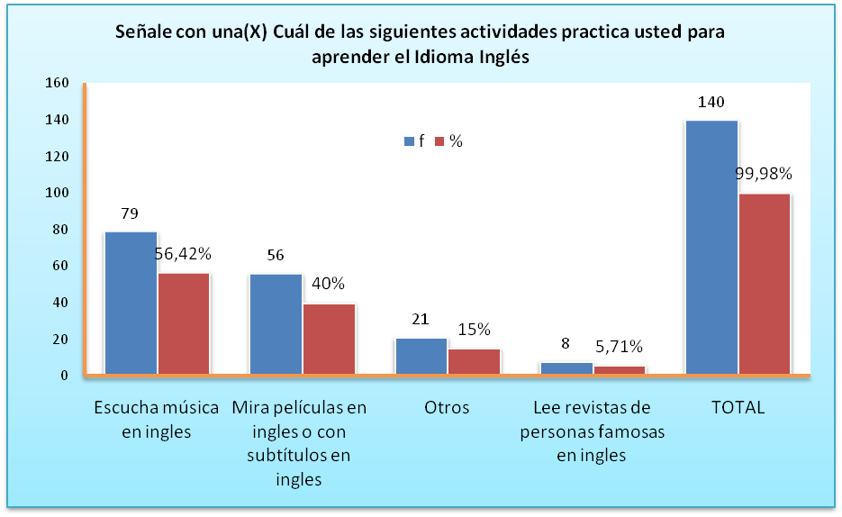

Fuente: Encuestas
Elaboración: Autores

Esta pregunta está compuesta por literales en los cuales, los encuestados fueron habilitados para escoger más de una posible respuesta por lo tanto, de un total de 140 investigadas siendo equivalente al 56.42% de toda la población, asegura escuchar música en el idioma inglés; de esta población, un 40% dice mirar películas en inglés o con subtítulos en inglés, el 15%dice realizar otras actividades que se relacionan con el idioma; el 5.71% asegura leer revistas de personas famosas en inglés. Según estos datos estadísticos, el grupo investigador deduce que, las personas involucradas en esta investigación tienen una relación indirecta con el aprendizaje del idioma inglés.
2.- ¿Piensa usted que su participación es activa durante el desarrollo de la clase, es decir vierte sus criterios y opiniones, libremente?

RESPUESTA | f | %
Casi siempre | 85 | 60,71
Siempre | 22 | 15,71
De vez en cuando | 22 | 15,71
Nunca | 11 | 7,85
TOTAL | 140 | 99,98

Fuente: Encuestas
Elaboración: Autores

Un 60.71% de la población de estudiantes investigados, casi siempre participa de forma activa durante el desarrollo de la clase, lo que quiere decir que vierten sus opiniones. Un 15.71 % siempre vierte sus opiniones en el aula. Otro 15.71% de la población, de vez en cuando da sus opiniones personales en el aula; y el 7.85 restante, nunca vierte sus opiniones en clase. Dado estos resultados, el grupo investigador piensa que esta es una respuesta un poco curiosa, debido a la experiencia que el grupo tiene en las aulas, pero a pesar de eso deduce que, las clases se desarrollan en un ambiente de debate y argumentos; lo cual es muy positivo para el proceso de enseñanza-aprendizaje de la expresión oral del idioma inglés.
3.- Encierre con un círculo. El porcentaje del Idioma Inglés que cree usted que ha adquirido durante los últimos 5 años del Colegio es:
RESPUESTA | f | %
25% | 60 | 42,85
10% | 47 | 33,57
50% | 30 | 21,42
0% | 2 | 1,42
100% | 1 | 0,71
TOTAL | 140 | 99,97

Fuente: Encuestas
Elaboración: Autores

En cuanto al rendimiento de los estudiantes en la materia de inglés, un 42,85% de la población, dice haber aprendido un 25% de lo enseñado en los últimos 5 años. Un 33.57% cree haber aprovechado solo un 10% de los conocimientos repartidos en el aula. El 21.42% de la población total, cree haber aprendido en un 50% lo enseñado en el aula en los últimos cinco años de estudio del idioma Inglés. Un total de 1.42 dice no haber aprendido nada de lo dictado en los últimos cinco años. Del 100% de 140 estudiantes investigados, solo un 0.71% cree que ha aprendido satisfactoriamente el idioma. Los datos son un poco alentadores ya que, significa que al menos los estudiantes después de toda la vida escolar podrán utilizar a perfección el presente simple del idioma Inglés pero; el objetivo es que los estudiantes salgan hablando inglés, lo que significa que el proceso de enseñanza del idioma no ha estado siendo practico sino solo gramático.
RESPUESTA | f | %
De vez en cuando | 95 | 67,85
Nunca | 36 | 25,71
Casi siempre | 7 | 5
Siempre | 2 | 1,42
TOTAL | 140 | 99,98
4.- ¿Dedica usted tiempo al aprendizaje del Idioma Inglés fuera de las aulas?

Fuente: Encuestas
Elaboración: Autores

Un 67.85%de la población total escrutada dice que, de vez en cuando dedica tiempo al aprendizaje del idioma inglés fuera de las aulas; un 25.71% de la población dice que nunca lo hace.5% casi siempre se dedica a aprender inglés fuera del aula de clase y un mínimo de1.42% siempre dedica tiempo al aprendizaje del idioma inglés fuera de las aulas; lo que no es realmente bueno ya que el aprendizaje del idioma inglés, debe sobrepasar las cuatro paredes que componen el aula de clase; por esta razón el grupo investigador deduce que, los estudiantes no están realmente interesados en el aprendizaje del idioma inglés, no les gusta, no son motivados, no lo creen necesario, no aspiran utilizarlo etc. Entonces diríamos que se necesita un estudio más profundo en estas razones dadas por el grupo investigador.
5.- ¿El seguimiento del texto es la única estrategia de enseñanza utilizada por su maestro?
RESPUESTA | f | %
Casi siempre | 54 | 38,57
Siempre | 42 | 30
De vez en cuando | 41 | 29,28
NUNCA | 3 | 2,14

Fuente: Encuestas
Elaboración: Autores

Un 38,57cree casi siempre las actividades que realizan son salidas del texto. Un 30% de la población encuestada, afirma que siempre el seguimiento del texto es la única estrategia que sus maestros poseen para enseñar, mientras que, otro porcentaje ósea 29,28 dice que de vez en cuando las actividades del aula son producto del seguimiento del texto dado para la enseñanza del idioma inglés y solo un 2,14% de la población total dice que nunca se hace un seguimiento del texto, ósea que, realizan otras actividades para el aprendizaje del idioma inglés. Dados los resultados, el grupo investigador piensa que los profesores no han estado actualizándose y tampoco preparándose para la realización de cada clase nueva, no han estado planificando y no han buscado otras alternativas para hacer de la enseñanza algo más divertido para los estudiantes o que sea del gusto de ellos.
6.- Al utilizar su libro de inglés. ¿Desarrolla actividades relacionadas a la expresión oral, es decir hablar en Inglés?
RESPUESTA | f | %
A veces | 75 | 53,57
Si | 48 | 34,28
No | 17 | 12,14
TOTAL | 140 | 99,99

Fuente: Encuestas
Elaboración: Autores

Un 53.57 de la población escrutada cree que al utilizar su libro de inglés, a veces se desarrollan actividades relacionadas con la expresión oral, es decir hablar en inglés mientras que otro porcentaje, alto también equivalente a 34,28 de la población dice que si se desarrollan estas actividades que ayudan a mejorar la expresión oral en el idioma inglés y un porcentaje muy bajo equivalente al 12.14% de la población cree que no se desarrolla estas actividades. Con estos resultados, el grupo investigador, hace un análisis exhaustivo acerca del tema y cree que los señores estudiantes no tienen otras alternativas de aprendizaje de la expresión oral del idioma inglés y tienen la errónea creencia de que todo lo necesario para mejorar su aprendizaje será dado en el lugar de estudios.
7.- ¿Son interesantes las lecturas de su libro de inglés?

RESPUESTA | f | %
Unas pocas | 104 | 74,28
Todas | 31 | 22,14
Ninguna | 5 | 3,57
TOTAL | 140 | 99,99

Fuente: Encuestas
Elaboración: Autores

Al hablar de lecturas nos encontramos con un tópico muy interesante, ya que como es conocido la población ecuatoriana, no disfruta mucho que se diga de la lectura por lo tanto en esta investigación nos topamos con un muy alto porcentaje igual a 74,28% de la población total encuestada que cree que solo unas pocas de las lecturas de su libro de inglés son interesantes, otro porcentaje equivalente a un 22,14% de la población dice que todas las lecturas de su libro de inglés son interesantes y una notable minoría 3,57% manifiesta que ninguna de las lecturas que contiene su libro de inglés son interesantes. Realmente interesante, si los estudiantes creen que una lectura fue divertida o algo por el estilo, podemos pensar que la lectura fue degustada pero, no fue hecho por iniciativa propia, por lo que se puede decir que la lectura no es un habito que se tiene aunque si los resultados de la encuesta son verdaderos se puede decir que se está trabajando satisfactoriamente en la motivación hacia la lectura.
8.- ¿Cuál es el nivel de motivación que realiza el profesor para hablar en Inglés?
RESPUESTA | f | %
Alto | 79 | 56,42
Medio | 53 | 37,85
Bajo | 6 | 4,28
Ninguno | 2 | 1,42
TOTAL | 140 | 99,97

Fuente: Encuestas
Elaboración: Autores

Más de la mitad de la población encuestada es decir: 56,42% manifiesta que el nivel de motivación por parte del profesor es alto para hablar en inglés. Un 37,85% de la población dice que el nivel de motivación que reciben de su profesor es de denominación “medio”. Y un bajo porcentaje (4,28%) dice que el nivel de motivación que reciben es bajo o nulo. Sumado que un 1,42% manifiesta no tener ningún tipo de motivación por parte del profesor. Esto demuestra que los profesores en este campo de motivarle a hablar, les hace el llamado de atención, necesario por supuesto pero los estudiantes sienten nervios o tienen pánico escénico, por lo tanto el grupo investigador cree que se debe trabajar en otras actividades como por ejemplo una obra de teatro en donde tendrían que practicar mucho en su miedo a hablar en público y por ende sería de gran ayuda para que ellos hablen.
9.- ¿En el aula se realizan diálogos, obras de teatro, dramatizaciones o exposiciones en inglés?
RESPUESTA | f | %
De vez en cuando | 83 | 59,28
Nunca | 28 | 20
Casi siempre | 19 | 13,57
Siempre | 10 | 7,14
TOTAL | 140 | 99,99

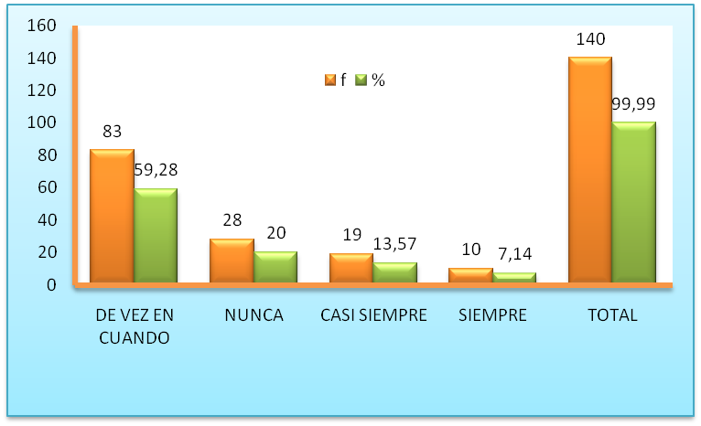

Fuente: Encuestas
Elaboración: Autores

Un porcentaje muy alto ósea 59,28 % de la población dice que de vez en cuando se realizan diálogos, obras de teatro, dramatizaciones o exposiciones en inglés. Un 20% de la población investigada manifiesta que nunca se realiza este tipo de actividades en las horas clase, un porcentaje muy bajo dice que estas actividades siempre están presentes en sus clases y un contundente 20% dice que nunca se realiza este tipo de cosas proyectadas a desarrollar la expresión oral del idioma inglés. Un 13,57 expresa que casi siempre se realiza este tipo de actividades adicionales. Un bajo porcentaje calculado en 7,14% dice que siempre se realiza estas actividades en el aula. Como no hay actividades adicionales que ayuden al estudiante a distraerse y mientras eso aprender. El grupo investigador cree que los maestros deberían preparar mejor sus clases y pensar en actividades que entretengan al estudiante y por medio de eso aprenda.
10.- ¿Cuál es su nivel de fluencia al hablar el Idioma Inglés?
RESPUESTA | f | %
Lento | 86 | 61,42
Muy lento | 22 | 15,71
Rápido | 18 | 12,85
No habla | 10 | 7,14
Muy rápido | 4 | 2,85
TOTAL | 140 | 99,97

Fuente: Encuestas
Elaboración: Autores

Cuando los estudiantes se enfrentan a una situación en la que tienen que utilizar el idioma inglés encontramos que un escandaloso porcentaje de 61,42% de la población investigada tiene un nivel lento de fluidez para hablar el idioma inglés, un 15,71% es muy lento para hablar el idioma inglés, un 12,85% de la población dice que puede hablar inglés de una forma rápida. Hay un 7,14 que no habla nada del idioma a pesar de haberlo estudiado por más de cinco años, y solo un 2,85% dice que puede hacerlo de forma muy rápida. El grupo investigador asume que la enseñanza del idioma inglés en los colegios de la cuenca del rio mira no está diseñada para que los estudiantes salgan hablando el idioma sino para que salgan conociendo un poco de la gramática básica de este.
11.- ¿Ha tenido alguna vez una conversación en Inglés con un hablante nativo?

RESPUESTA | f | %
No | 112 | 80
Si | 28 | 20
TOTAL | 140 | 100

Fuente: Encuestas
Elaboración: Autores

Un enorme porcentaje es decir: el 80% de la población investigada manifiesta que nunca ha tenido una conversación con un hablante nativo del idioma inglés mientras que un 20% de la población ha tenido alguna vez una conversación con un hablante nativo del idioma inglés. Esto deja en manifiesto que los estudiantes tienen miedo de acercarse a cualquier persona y hablar inglés por lo tanto el grupo investigador mantiene la tesis de que, el inglés en las aulas no está siendo aprendido para utilizarlo comunicándose sino para aprender un poco de la gramática y escritura.

12.- ¿Qué nivel de comprensión tiene usted cuando habla Inglés con otra persona?
RESPUESTA | f | %
Algo | 104 | 74,28
Nada | 25 | 17,85
Parcial | 11 | 7,85
Total | 0 | 0
TOTAL | 140 | 99,98

Fuente: Encuestas
Elaboración: Autores

Un preocupante 74,28% de la población investigada dice entender algo cuando le hablan en inglés, lo cual para el grupo investigador significa palabras vagas y no contextos que lleven a entender una conversación. Un 17,87% de la población manifiesta no comprender ni una tan sola palabra en medio de una conversación en inglés. Un 7,85% dice que tiene un entendimiento parcial al encontrarse en medio de una conversación en inglés; lo cual puede ser bueno si se pone atención a lo más importante expresado en la conversación, mientras que preocupantemente no encontramos ni una persona en todo esta conglomerado que pueda entender y tener un conversación fluida en inglés.

Encuesta a los Profesores

1.- Señale con una (X) Cuál de las siguientes actividades practica usted para mejorar el Idioma Inglés.
RESPUESTA | f | %
Escucha música en ingles | 7 | 100
Mira películas en inglés o con subtítulos en ingles | 4 | 57,14
Otros | 3 | 42,82
Lee revistas de personas famosas en ingles | 1 | 14,28

Fuente: Encuestas
Elaboración: Autores

Los profesores de inglés de los colegios de la cuenca del rio mira realizan algunas actividades relacionadas con el idioma, entre esto de un total 7 profesores encontramos que el 100% escucha música en inglés, de esta población de maestros, el 57,14 % ve películas en inglés o con subtítulos en inglés; el 42,82% lee revistas de personas famosas en inglés y solo un 14,28% de ellos realiza otras actividades relacionadas con el idioma. Para el grupo investigador esto parece ser que los profesores tienen roces con el inglés fuera de las aulas de las instituciones donde desempeñan su labor.
2.- En el desarrollo de cada clase de inglés. ¿El estudiante participa, de manera activa, y da sus opiniones libre y espontáneamente?

RESPUESTA | f | %
A veces | 5 | 71,42
Si | 2 | 28,57
No | 0 | 0
TOTAL | 7 | 99,99

Fuente: Encuestas
Elaboración: Autores

Un gran porcentaje de profesores es decir más de la mitad de los profesores de inglés de los colegios de la cuenca del rio mira es decir: el 71,42% manifiesta que sus estudiantes, a veces participan activamente y dan sus opiniones libre y espontáneamente en las clases, mientras que el resto de profesores, 28,57% dejan en manifiesto que sus alumno siempre están participando en la clase. En el punto de vista del grupo investigador, esto parece significar que los profesores piden a sus alumnos participar y estos lo hacen pero porque se les pidió anteriormente hacerlo.
3.- ¿Cuántas veces por mes, usted evalúa a los estudiantes en el proceso de la expresión oral en Inglés?

RESPUESTA | f | %
De 1 a 2 | 3 | 42,85
De 5 a más | 3 | 42,85
De 3 a 4 | 1 | 14,28
Ninguna | 0 | 0
TOTAL | 7 | 99,98

Fuente: Encuestas
Elaboración: Autores

La mitad de los profesores de inglés es decir el 42.85 % de los colegios de la cuenca del rio mira manifiesta que evalúan a sus estudiantes en la expresión oral de una a dos veces por mes, en cambio la otra mitad, 42.85% evalúa a sus estudiantes de cinco en adelante, y por ultimo un 14.28% evalúa a sus estudiantes de 3 a 4 veces lo que el grupo investigador deduce que los profesores se están esforzando en la evaluación para que dichos estudiantes mejoren la expresión oral en el idioma Inglés.
4.- ¿Dedica usted tiempo para mejorar su nivel de Inglés?

RESPUESTA | f | %
Siempre | 4 | 57,14
De vez en cuando | 2 | 28,57
Casi siempre | 1 | 14,28
Nunca | 0 | 0
TOTAL | 7 | 99,99

Fuente: Encuestas
Elaboración: Autores

Un 57,14 de los profesores de los colegios de la cuenca del rio mira siempre dedican tiempo para mejor su nivel de inglés Hay un 28,57 que de vez en cuando lo hacen. El 14,28% casi siempre realiza actividades. El grupo investigador deduce que los profesores investigados realizan algunas actividades pero, no lo hacen con la frecuencia necesaria, es decir, no le dan mucha importancia y esta encuesta fue contestada con algo de temor. Aunque por otro lado si esta encuesta fue contestada con sinceridad, eso sería excepcional, ya que significaría que los profesores están empeñados en ser mejores cada día más y eso es naturalmente positivo para la educación.
5.- ¿El seguimiento del texto es la única estrategia de enseñanza utilizada por usted para la enseñanza del idioma Inglés?

RESPUESTA | f | %
No | 5 | 71,42
Si | 2 | 28,57
TOTAL | 7 | 99,99

Fuente: Encuestas
Elaboración: Autores

El mayor porcentaje de profesores encuestados (71,42), dice que no siempre hacen seguimiento del texto sugerido para la enseñanza del idioma inglés, ellos argumentan que hay otras técnicas de enseñanza que no están presentes en el libro de texto; mientras que el resto de profesores (28,57%) dice que utilizan el libro de texto porque eso es lo que el currículo manda y hay que cumplir con esa disposición. El grupo investigador cree que hay que tomar en cuenta 2 cosas, primero, el seguimiento del texto es algo aburrido ya que los estudiantes no salen de la misma rutina y la otra es que otras actividades ayudan a desarrollar habilidades como en el caso de esta investigación; la expresión oral del idioma inglés.
6.- Cree usted que al utilizar su libro de inglés. ¿Se desarrollan actividades relacionadas a la expresión oral, es decir hablar en Inglés?
RESPUESTA | f | %
A veces | 4 | 57,14
No | 2 | 28,57
Si | 1 | 14,28
TOTAL | 7 | 99,99

Fuente: Encuestas
Elaboración: Autores

El 57,14 de profesores dice que no siempre se desarrollan actividades relacionadas a la expresión oral. El 28,57 de los maestros dice que no se desarrolla ninguna actividad relacionada con la expresión oral y, solo el 14,28 de profesores encuestados le tiene fe al libro de texto recomendado y piensa que se desarrollan completamente actividades que ayudan a mejorar la expresión oral. Para el grupo investigador esto tiene que ver con la no preparación de los maestros antes de cada clase, con que tampoco se trazan objetivos y notan al final si se cumplieron o no, porque de ser así, los estudiantes para este momento deberían estar hablando inglés en una manera aceptable.
7.- ¿Motiva usted al hábito de la lectura en inglés dentro y fuera del aula?
RESPUESTA | f | %
Casi siempre | 4 | 57,14
De vez en cuando | 2 | 28,57
Siempre | 1 | 14,28
Nunca | 0 | 0
TOTAL | 7 | 99,99

Fuente: Encuestas
Elaboración: Autores

El mayor porcentaje de profesores escrutados, 57,14% manifiesta que casi siempre motiva a los estudiantes a tener este hábito de la lectura, de vez en cuando, el 28,57 de profesores incentiva a sus alumnos a leer. El 14,28 de profesores siempre empuja a sus estudiantes a leer. Esto deja avistado que a pesar de que se sabe que la población ecuatoriana no cuenta con este habito, no se está haciendo mucho para que empecemos leyendo lo cual de realizarse seria gran apoyo para la educación y sus procesos.
8.- ¿Cree usted que sus alumnos se sienten motivados para hablar en Inglés?

RESPUESTA | f | %
No | 4 | 57,14
Si | 3 | 42,85
TOTAL | 7 | 99,99

Fuente: Encuestas
Elaboración: Autores

La mitad de profesores de los colegios de la cuenca del rio mira 57,14%, pone a consideración que los estudiantes de dichos colegios, no se sienten motivados para hablar en inglés, argumentando que los estudiantes sienten un disgusto por el idioma, mientras que el resto de profesores 42,85 dice que sus alumnos, si se sienten motivados para hacerlo. Para el grupo investigador esto significa que los maestros no logran que los estudiantes se identifiquen con la materia, que se enamoren de ella; esto sinceramente es difícil si, por que los estudiantes ya tienen en mente o ya vienen con que el inglés es feo, aburrido, difícil, pero esa es la tarea de los maestros en pro de una mejor educación.

9.- ¿Cuál de las siguientes actividades realiza usted en el aula?
RESPUESTA | f | %
Diálogos | 7 | 100
Exposiciones | 6 | 85,71
Dramatizaciones | 1 | 14,28
Obras de teatro | 1 | 14,28

Fuente: Encuestas
Elaboración: Autores

En esta tabla donde los profesores estaban facultados a elegir dos o más respuesta, nos topamos con que siete de siete profesores en total investigados un100% en porcentaje, realizan diálogos en la clase.6 de ellos es decir, el 85.71% realiza exposiciones. 1 de ellos equivalente al 14.28% realiza obras de teatro y también 1equivalente también al 14,28%se embarca con dramatizaciones. Demostrando así que la actividad que pondera en el aula es sin lugar a dudas el seguimiento del texto sugerido y no se ponen en práctica ideas innovadoras que capten la atención del estudiante y con esa herramienta conseguir que aprenda.

10.- ¿Cuál es su nivel de fluencia al hablar el idioma Inglés?

RESPUESTA | f | %
Muy rápido | 0 | 0
Rápido | 6 | 85,71
Lento | 0 | 0
Muy lento | 1 | 14,28
No habla | 0 | 0
TOTAL | 7 | 99,99

Fuente: Encuestas
Elaboración: Autores

La gran mayoría de profesores que desempeñan su labor en los colegios de la cuenca del rio mira manifiestan que su nivel de fluidez al hablar inglés es de rápido con un 85,71% de profesores en este grupo, mientras que el resto aunque no es un gran porcentaje 14,28%, pero que hablando de maestros repercute; dice que su nivel de fluidez para con el idioma inglés el muy lento. Para el grupo investigador eso significa que toda la población de profesores de estos colegios debe poner un poco de atención en su inglés ya que si va a enseñar debe estar seguro de lo que profesa.
11.- ¿Ha motivado usted alguna vez a sus estudiantes a dialogar en Inglés con un hablante nativo?
RESPUESTA | f | %
No | 4 | 57,14
Si | 3 | 42,85
TOTAL | 7 | 99,99

Fuente: Encuestas
Elaboración: Autores

El mayor porcentaje de profesores tomados en cuenta para esta investigación, 57,14% dice que si motiva a sus alumnos a tener conversaciones con hablantes nativos del idioma inglés, mientras que el resto 42,85% que representa aproximadamente la mitad de la población de profesores escrutados manifiesta que no se motiva a los alumnos a realizar esta actividad que será de resultados positivos en su aprendizaje. Para el grupo investigador, esto significa que se debe poner más devoción a la carrera que se profesa y que el maestro solo debe encontrar satisfacción cuando el alumno haya aprendido.

12.- ¿Qué nivel de compresión tienes sus estudiantes cuando hablan Inglés con otras personas?

RESPUESTA | f | %
Total | 0 | 0
Parcial | 4 | 57,14
Algo | 3 | 42,85
Nada | 0 | 0
TOTAL | 7 | 99,99

Fuente: Encuestas
Elaboración: Autores

La mayoría de los profesores que ejerce profesión en los colegios de la cuenca del rio mira que representa el 57,14% de ellos, piensa que el nivel de comprensión de sus estudiantes cuando se les habla en inglés es parcial aunque esta mayoría no es tan alta ya que, un 42,85% de profesores dice que sus estudiantes vagamente comprenden algo cuando se les habla en inglés. Para el grupo investigador, esto significa que, la mayor parte del tiempo u hora clase para inglés se la realiza en español porque si los estudiantes no comprenden, el profesor no puede dar una clase completamente en inglés.

CAPITULO V

CONCLUSIONES Y RECOMENDACIONES

Conclusiones

- El Idioma Inglés es escuchado, leído, hablado, publicado, en todas las formas de comunicación y está inmerso dentro de una sociedad donde el idioma principal es el español.

- La enseñanza del idioma Inglés dentro de las unidades educativas es deficiente y no conlleva a resultados de aprendizaje óptimos. Por tal motivo la participación de los estudiantes dentro de las clases de inglés no es dinámica y no fluye, es carente de motivación y razonamiento lógico.

- Nuestra sociedad no ha adoptado el buen habito del autoaprendizaje, lo que se ve reflejado en el poco interés por explorar nuevas lenguas y en el caso de este estudio el Idioma inglés.

- Los docentes de las entidades educativas no optan por buscar nuevas alternativas de aprendizaje del idioma inglés a parte del texto didáctico manejado por la institución como libro base, limitando su expresión oral y forma de comunicación, generando desinterés por la materia.

- La interacción dentro de clase en lo que respecta estudiante – docente es deficiente debido a una barrera cognitiva, comunicativa, expresiva; esto produce un ambiente de continuo al conformismo dentro del aula.

- Con resultados bajos en cuanto a nivel de aprendizaje del idioma inglés, es poco probable que la expresión oral y la comunicación se desarrollen con fluidez al momento de entablar un dialogo dentro del aula y fuera de ella, debido a la poca comprensión.

Recomendaciones

- Se recomienda a los estudiantes que se le dé a este idioma la debida importancia, dado que la globalización no es únicamente un modelo que afecta a la economía y sistema social de una determinada cultura sino también a las diferentes formas de comunicar un mensaje se hace indispensable el uso del idioma Inglés, cuyo aprendizaje se ha vuelto una prioridad dentro de la sociedad con la finalidad de poder comunicarse globalmente.

- Se recomienda a los profesores que dentro del aula la enseñanza debería caracterizarse por la dinámica, fluidez, repetición consciente. Se hace imprescindible la generación de un clima de confianza, motivación, comprensión y razonamiento.

- Se recomienda a las autoridades correspondientes que debe trabajar dentro del hogar y de las entidades educativas en la generación de interés por el autoaprendizaje con la finalidad de enriquecer las aptitudes para un mejor desarrollo de la expresión oral en este caso y de la educación en general.

- Se recomienda a los profesores que para mejorar la captación y despertar el interés por la materia es necesario buscar nuevas alternativas tales como textos más actualizados que contengan nuevas técnicas innovadoras que sean atractivas y fácilmente digeribles para facilitar su aprendizaje además de motivar a los estudiantes con actividades o técnicas que conozcan y sean de su agrado.

- Se recomienda a los docentes que necesitan una continua capacitación en lo que a técnicas de enseñanza refiere, con la finalidad de elevar el rendimiento del alumno en el campo de la expresión oral.

- Se recomienda a los docentes que para enriquecer el desempeño oral del estudiante conviene evaluar y motivar constantemente para tener resultados óptimos que ayuden a desarrollar las cuatro destrezas de suma importancia para el aprender el idioma inglés.

CAPÍTULO VI

LA PROPUESTA

Título de la Propuesta

¡QUÉ FÁCIL APRENDER INGLÉS!

Justificación

Que fácil aprender Inglés, es una propuesta que el grupo investigador encuentra muy necesario aplicar debido a que el aprendizaje del idioma Inglés tiene un gran problema de fondo que afecta a la gran mayoría de la población estudiantil, esto es que a los estudiantes no les gusta el idioma Inglés; de ahí la preocupación del grupo investigador de buscar alternativas que sean agradables para el estudiante, entonces nace esta propuesta que sale desde las experiencias del grupo investigador en el campo del proceso de enseñanza-aprendizaje, esta es una propuesta de aprendizaje interactivo y en su mayoría autónomo donde el estudiante es casi el mayor responsable de su aprendizaje y se asegura que aquí encontrará una forma fácil y divertida de aprender un idioma que en los lugares que se realizó las encuestas, ha sido catalogado como aburrido e inentendible.

Fundamentación

Los estudiantes, en todo este proceso de aprendizaje siempre han funcionado como receptores y guardan en su memoria información impuesta por la máxima autoridad del aula que en este caso es el profesor, no interactúa y no analiza la información que es proporcionada; solo se basa en aprender conceptos y repetirlos de memoria. Este tipo de educación ha contribuido a la ubicación de los estudiantes en plazas como si fueran maquinas programadas y, volviendo la mirada hacia el aprendizaje del idioma Inglés, esto ha hecho de este idioma una utopía (un sueño), y de esta manera se ha dificultado inmensamente el aprendizaje de un nuevo idioma en este caso el Inglés.

Podemos hablar aquí de las TICS, de la lectura, de la música, de la técnica del espejo, del razonamiento propio entre muchas otras técnicas de estudio del idioma inglés que el grupo investigador considera que son de vital importancia ya que,ha sido parte de este sistema y durante los cuatro años de carrera lo ha utilizado consiguiendo resultados excepcionales y demostrando así que esta investigación está fundamentada con las bases del mismo grupo investigador.

Psicológicamente hablando, podemos encontrar que los estudiantes mantienen el karma de que el inglés es un idioma inaprensible, esta es una aseveración que nace en las mismas instituciones educativas donde se enseña el idioma, no muestran ningún interés en aprenderlo y tal vez se deba a la motivación o la manera en que los maestros dictan sus clases; por ese motivo hoy en día venimos con una propuesta llamativa que tiene como objeto brindar una alternativa de estudio para los alumnos, fundamentado el grupo investigador en esta noción, investigó el problema de manera incansable y satisfactoria hasta llegar a concluir que los estudiantes encuentra el idioma aburrido y a su maestro en muchos de los casos lo detestan, desde esta óptica se cree importante dar un gran giro al proceso de enseñanza aprendizaje donde los roles del estudiante toman doble sentido siendo él mismo su propio profesor y quien considera la información de ser útil o no. Pero obviamente el estudiante no podrá conseguir este objetivo de manera aislada sino con una mano amiga que le sirva de puente cuando encuentre vacíos en su camino; con esto el grupo investigador se refiere al profesor quien pasa a ser un valor muy importante en la función de guía y en las funciones de revisión de los trabajos de los estudiantes.

Los libros de texto que se utilizan en las instituciones educativas tal vez son un poco difíciles para estudiantes que están estudiando el idioma Inglés por primera vez en su vida, pero estos libros de texto tratan de ajustarse a la realidad de los estudiantes y eso es bueno ya que el grupo investigador considera que esa es la manera más eficaz de llegarles, pero como ya se mencionó, estos libros contienen inglés un poco avanzado y dado el fenómeno de que los alumnos realmente odian el inglés y que su maestro no les cae también; se ha encontrado la necesidad de buscar nuevas formas; por ejemplo, en esta investigación, se ha incorporado la música por el motivo de que estamos tratando con adolescentes y si a un niño se tiene que entregarle un juguete para que aprenda jugando, a un adolescente se le tiene que buscar el lado “flaco” y este caso la música es una de sus pasiones, también podemos mencionar la televisión y el internet entonces según el grupo investigador se está consiguiendo el objetivo.

6.3.1 Metodología

A partir de la motivación que el estudiante pueda recibir en el aula, de cuanto logre el profesor que éste se identifique y consiga la más estrecha relación posible con la materia es decir: que realice las actividades asignadas en el aula con cierto interés; entonces el estudiante se sentirá listo para realizar las estrategias que a continuación se presentan ejemplo.

El estudiante “X” motivado porque siente atracción por la música en el género hip hop, desea entender lo que sus intérpretes favoritos dicen en cada una de sus canciones, busca la manera de hacerlo. En una entrevista con el grupo investigador se le sugiere utilizar la técnica de liricas y un mes después él, demuestra su desarrollo y enfatiza en lo que aumentado desde su visión a esta técnica que es lo siguiente: la técnica consiste en conseguir liricas y seguir con la mirada la canción el estudiante, hace este paso y en vez de en un principio hacerlo con la canción, lo hace con la canción a capela esto con el objetivo de mejorar su pronunciación.

Objetivos

General

- Mejorar la expresión oral mediante el uso de técnicas de estudio autónomo.

Específicos

- Cultivar en los estudiantes la cultura del Autoaprendizaje con miras de desarrollo.
- Concientizar a los docentes a que enseñen a los estudiantes a aprender.

Importancia

La presente propuesta del grupo investigador es de vital importancia ya que, en el nuevo sistema de estudio, se está exponiendo el Autoaprendizaje como una alternativa útil en el proceso de enseñanza-aprendizaje. Además, el grupo investigador ha utilizado este tipo de estudio y lo recomienda debido a que el grupo habla desde su propia experiencia, desde esa óptica se considera esta propuesta como muy puntual ya que, el principal problema que los estudiantes encuentran con el Inglés es que no entienden porque no están expuestos al idioma y también que el maestro no hace justamente que este se vea divertido; entonces se propone la guía “Que fácil aprender inglés” como estrategia interactiva para el desarrollo del idioma.

Ubicación sectorial Y física

La Cuenca binacional del Río Mira se encuentra ubicada al norte del país entre 1º16’a 0º 07’ de latitud norte y 77º 38’ a 78º34’ de longitud oeste, cubriendo las provincias de Carchi e Imbabura.
El área de la cuenca es de 6783.8 km²,encontrándose la mayor parte en territorio ecuatoriano el curso principal de la cuenca es el río Mira, presentándose elevaciones como, el Cotacachi(4937), Imbabura(4560) y Cayambe (5790m).

En la zona se destacan los lagos de San Pablo, Cotacachi, Yahuarcocha y lagunas como la de Mojanda, siendo atractivos turísticos.

La investigación se la realizará en los terceros años de bachillerato de los Colegios Fiscales de la Cuenca del río Mira

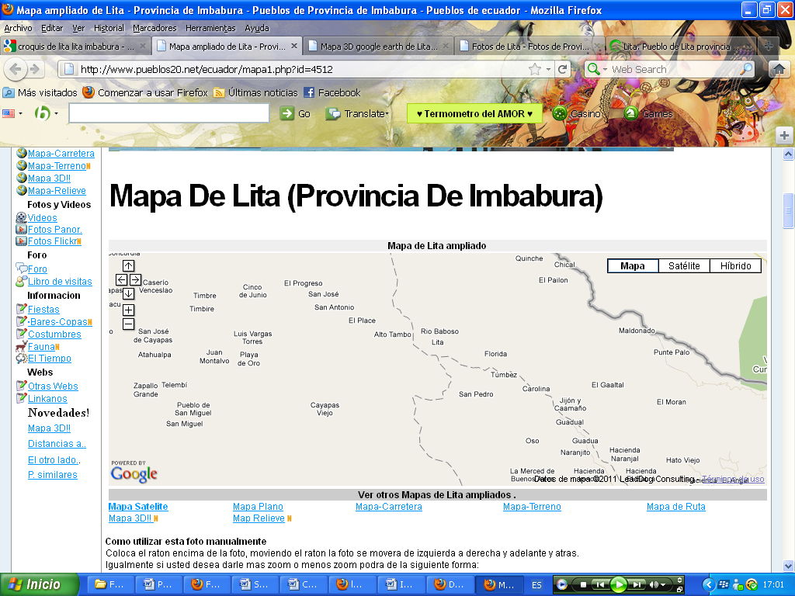

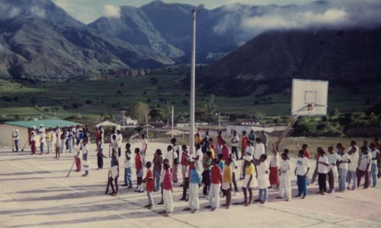
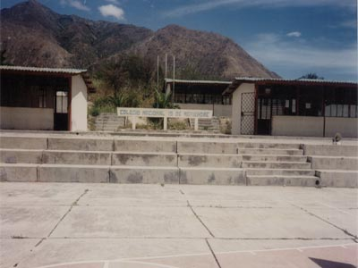

DATOS INFORMATIVOS
NOMBRE: Colegio Nacional "19 de Noviembre"
PROVINCIA: Carchi
CANTON: Mira
PARROQUIA: La Concepción

LA CUENCA BINACIONAL DEL RÍO MIRA


LA CONCEPCIÓN


Factibilidad

Es factible desarrollar la proposición, ya que existe el apoyo de las autoridades de la institución y el debido interés de obtener una excelente educación utilizando nuevos métodos y técnicas que ayuden y motiven al estudiante en el proceso de enseñanza aprendizaje del Idioma Inglés. Y esto genera gran satisfacción para que el grupo investigador pueda llevar a cabo la siguiente propuesta.

Desarrollo de la propuesta

Técnica 1: Música en Inglés

Conceptualización

La música en inglés es una técnica que se utiliza para mejorar la habilidad de escuchar, el habla del idioma y la pronunciación.

La eficacia de esta técnica queda al descubierto ya que personas que nunca han estudiado ingles lo hablan en una buena forma; además es una técnica que los estudiantes disfrutan porque no tienen que realizar ningún proceso de aprendizaje difícil solo tienen que escuchar el género de música que más disfrutan.

Objetivo
Acostumbrar al cerebro a tener una relación estrecha con el Inglés.

Proceso y ejemplificación
- Busca toda la música en inglés que sea de tus gustos ejemplo hip hop.


- Categoriza las canciones en orden del cantante.
- Escucha algunas veces todas las canciones en inglés que has conseguido


- Selecciona las canciones que más te agradan de cada artista tal vez sea esto por algún sonido en la canción que te llame la atención o porque entiendes una o dos palabras.

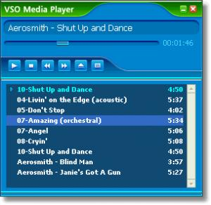

- Has un hábito de estas canciones.
- Escucha las canciones que has escogido al menos una vez al día cada una.
- Apréndete al menos los títulos de cada canción.



Técnica 2: Liricas

Conceptualización

Las liricas de canciones, son una herramienta de estudio que, en la actualidad se han popularizado inmensamente debido al fenómeno de la globalización y por este mismo hecho estamos rodeados del idioma inglés y más que eso de estrellas de cine o cantantes de habla inglesa. Hoy los estudiantes quieren parecerse lo más posible a sus estrellas, hablar como ellos, vestir como ellos y más importante aún es el cantar como ellos y por este motivo y para poder entender lo que ellos dicen en sus canciones recurren a las liricas que hoy en el internet se encuentran en gran cantidad y de todos los artistas.

Objetivo: conseguir vocabulario a través de las letras de las canciones que te gustan.

Proceso y ejemplificación
- Selecciona una canción que te guste mucho y estas interesado(a) en saber lo que dicen.
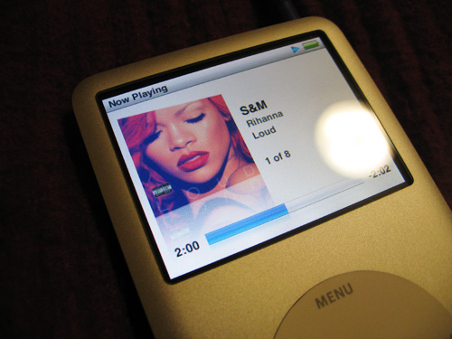

- Entra al internet, en la página principal escribe “letras de canciones”
- Selecciona la opción “mundo de letras “o “música.com”.
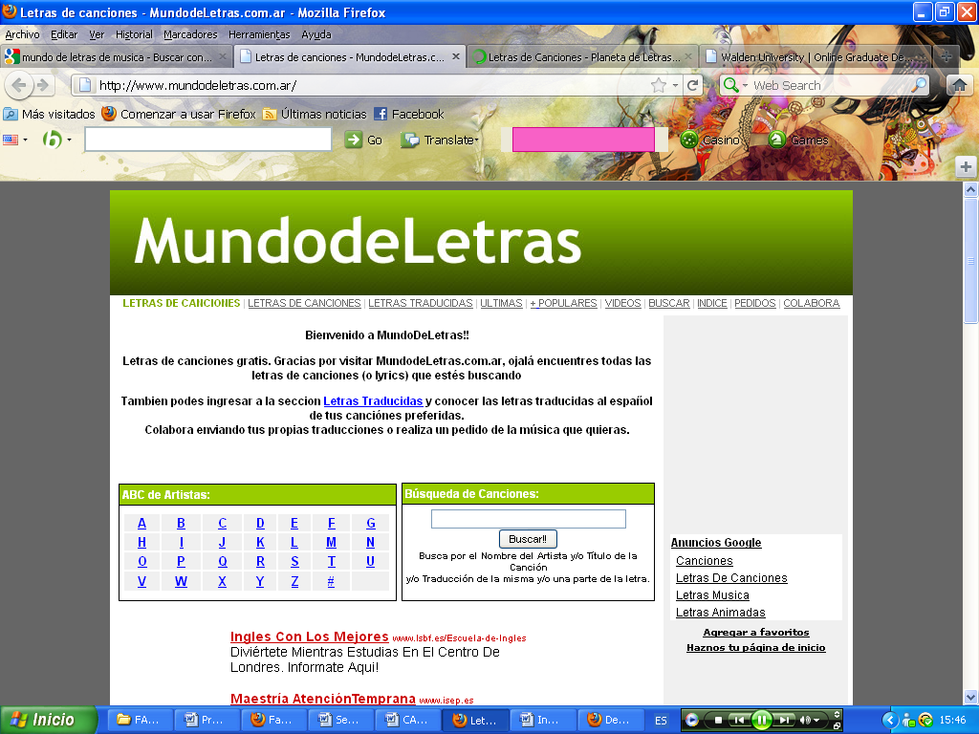

- Cuando estás en la pagina “mundo de letras” escribe en la barra el título de tu canción favorita, cuando la hayas encontrado descárgala e imprime.
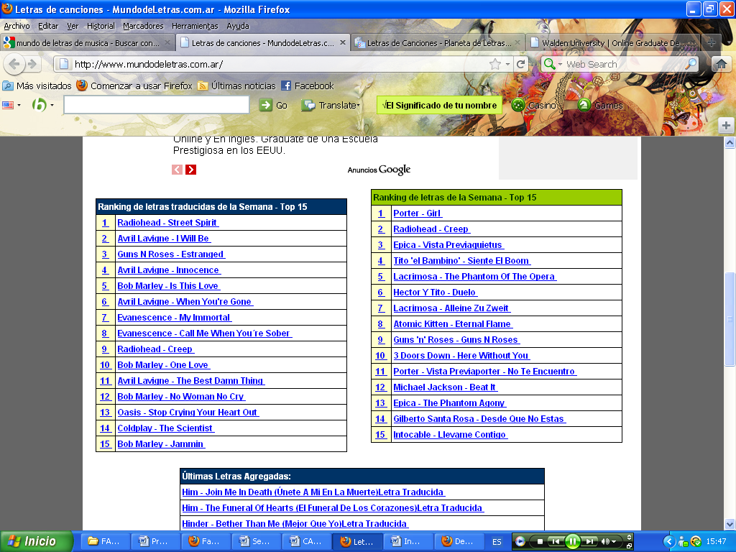

- Lee las liricas algunas veces hasta que reconozcas la mayoría de las palabras ahí
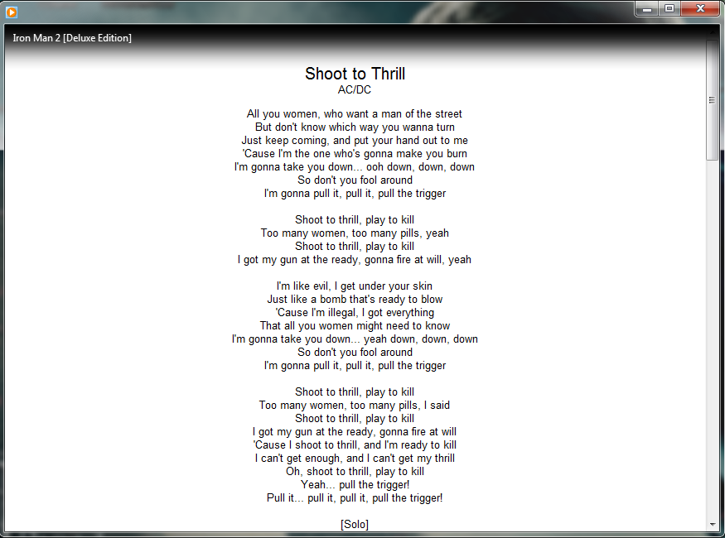

- Escucha tu canción algunas veces.


- Pon tu canción y con la mirada sigue tus liricas, hazlo hasta que la canción y tú vayan al compas.
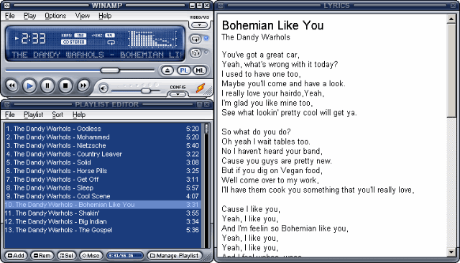

- Canta la canción en voz media alta con la ayuda de tus liricas
- Practica el paso anterior durante varios días hasta que ya no necesites la ayuda de las liricas.
- Cada vez que pongas la canción, cántala.
- Haz el mismo proceso ahora con otra canción.



Técnica 3: El espejo

Conceptualización

Esta técnica especial llamada el espejo, se aplica para hacer una primera autoevaluación del desarrollo de la expresión oral. Al estar frente del espejo, podrás darte cuenta de los movimientos que realizas con la boca y más importante aún, podrás escucharte a ti mismo y concluir si estas sonando o no como lo hacen en las canciones que ya aplicaste en las dos primeras técnicas. Cuando realizas esta técnica, podrás tener el primer momento que se acerca a un tipo de conversación real en inglés.

Objetivo: Practicar vocabulario para ganar confianza.

Proceso y ejemplificación

- Practica mucho la dos primeras técnicas
- Busca estar solo para que tengas un buen grado de confianza
- Párate frente al espejo
- Habla en voz alta (suficiente para que puedas distinguir los diferentes sonidos)
- Produce palabras que crees son fáciles para ti
- Pon mucha atención en la manera como mueves la boca



- Trata de hacer oraciones o una corta conversación contigo mismo (preguntas y respuestas)
- Trata de utilizar expresiones corporales
- Practica lo suficiente hasta que sientas que estas lista o listo
- Sin necesidad de estar frente al espejo, trata de sustituir el español por en inglés en situaciones comunes ejemplo antes de irte a dormir.


Técnica 4: Tu propio cine

Objetivo: Conseguir una estrecha relación con el idioma

Conceptualización

Muchas veces se ha visto que se utiliza la televisión como medio de enseñanza en escuelas, colegios y en todos lados, tu puedes utilizar las películas de tu agrado para desarrollar tu expresión oral en el idioma inglés haciéndolo muy interesante. De esta manera pondrás a tu cerebro esta vez a pensar directamente en inglés cuando tengas la necesidad de comunicarte de esta manera y si lo practicas lo necesario obtendrás la fluidez que necesitas para hablar con alguien.

Proceso y ejemplificación

- Sigue practicando la técnica del espejo
- Consigue las películas que te agraden o que estén en cartelera
- Mira la(s) película(s) en inglés con subtítulos en español
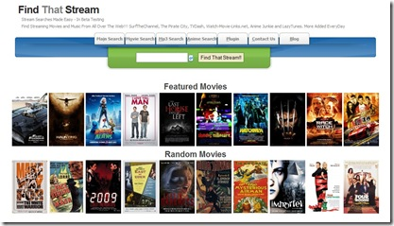

- Tranquilízate y solo dedícate a disfrutar la película
- Después de un tiempo transcurrido, mira la(s) película(s) en inglés con subtítulos en inglés (puede ser la misma u otra película)
- Practícalo con algunas películas


- Si hay alguna película que ya la viste pero te agrada repítela, esta vez en inglés y sin subtítulos (continua calmada o calmado)
- No te inquietes si no entiendes partes en la película
- Cada vez que consigas una película, mírala en inglés.



Técnica 5: Lectura

Objetivo: Desarrollar otras capacidades relacionadas al aprendizaje significativo

Conceptualización

Desde un simple mensaje de texto hasta un bestseller, todo el material que contenga inglés y por supuesto sea de tu agrado debería ser aprovechado. Esta técnica de la lectura, ha demostrado a través de los años que puede ampliar tus horizontes y en este caso ampliar el conocimiento de las y los estudiantes. Una de las muchas maneras y tal vez una de las más eficientes técnicas para ampliar vocabulario sin duda alguna es la lectura ya que mediante esta operación, el cerebro realiza algunas acciones al mismo tiempo lo que hace que tu capacidad de memorización mejore en niveles extraordinarios.

Proceso y ejemplificación
- Consigue todo el material de lectura que sea de tu agrado (libros, revistas, tarjetas, e-mail, páginas de internet entre otros)
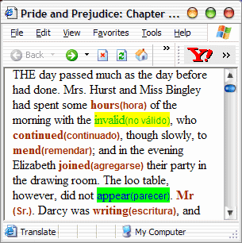

- Has un habito de la lectura
- Lee tu material cuando consigas el tiempo para hacerlo
- La primera vez que lees, no te preocupes de palabras nuevas(intenta comprender en contexto)


- Si en determinada página encuentras más de 10 palabras que no conoces, entonces para y usa tu diccionario
- Si alguna palabra te parece interesante para usarla, anótala aparte
- Lee lo más que puedas hasta que sea uno de tus pasatiempos
- Practica lo necesario


Técnica 6: Voluntariado

Objetivo: Relacionarse con personas de habla inglesa

Conceptualización

El voluntariado es una actividad que puedes realizar en tu comunidad en caso de que exista algún programa de turismo y en caso de que no busca algún lugar cercano donde si lo haya. Esta técnica te servirá para relacionarte con hablantes nativos y no nativos donde podrás tener apego directo con el lenguaje objetivo. En esta actividad puedes ofrecer tu ayuda como voluntario de guía a los turistas y de esta manera conseguir práctica real.
Proceso y ejemplificación

- Si tienes compañeros en clase que quieren practicar, empieza con ellos (practica lo suficiente hasta que sientas confianza)
- Trasládate o busca el lugar donde se concentran los turistas


- Cuando hayas encontrado un grupo, preséntate de la manera más cortes y ofréceles ayuda con la guía o con los precios en caso de que quieran comprar algo a cambio de que te permitan practicar tu ingles
- Trata de ser natural y has amistades estratégicas
- Practícalo cuanto te sea posible
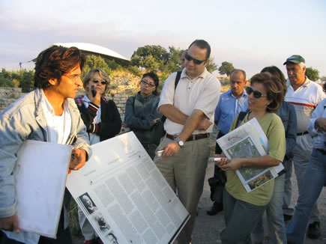

- Si has logrado tener buena relación con algunos de los miembros del grupo, intercambia números de teléfono, e-mail u otras formas de mantener la comunicación


Técnica 7: El teléfono

Conceptualización

Hablar por teléfono en inglés, de principio no va a ser nada fácil pero, si lo practicas lo suficiente, con el tiempo pasara a ser una simple conversación por teléfono en inglés. Este tipo de técnicas tienen gran importancia ya que logran familiarizarte con el idioma y cuando consigues esta estrecha relación, obtendrás la confianza necesaria para comunicarte con soltura con cualquier persona de habla inglesa.

Objetivo: Practicar y mejorar la expresión oral con temas cotidianos

Proceso y ejemplificación
- Con las amistades estratégicas que conseguiste, mantén la comunicación por cualquiera de los medios mencionados en la técnica 6
- Invita a tus amigos a algún evento de cualquier tipo que vaya a realizarse en tu comunidad (esto te ayudara a estrechar más los lazos de amistad)
- Has el paso 2 por teléfono
- Ten claro que no lo entenderás todo de principio
- Tranquilízate
- Se claro con lo que quieres comunicar
- Escucha con atención sin tratar de traducir al español
- Asegúrate de tener los datos correctos
- Dales instrucciones de cómo llegar y donde los recogerás
- Sigue practicando (puede que te inviten a pasar también con ellos)



Técnica: 8 El Spanglish

Conceptualización

El Spanglish se ha convertido en los últimos tiempos en el top diez entre la juventud donde, sin esfuerzos adicionales los alumnos pueden aprender un sin número de palabras inglesas. Hoy en día es normal decir “disket, CD, Party” entre muchas otras palabras que hoy son parte del léxico de los estudiantes por lo que esta técnica puede servir mucho para ayudar al estudiante a mejorar su capacidad de expresarse en inglés.
Objetivo: Hacer de las palabras en inglés un hábito comunicacional.

Proceso y ejemplificación

- Cuando te encuentres solo en casa, trata de utilizar (pensar) tu inglés en cosas que habitualmente las realizas en español

- Habla en inglés completando las frases que no puedas terminar con español.

- Si escribes un ensayo hazlo de igual manera: todo lo posible en inglés y lo que te sea difícil en español
- Al mirar una película en español, trata de traducir pequeñas frases que te parezcan fáciles al idioma inglés
- Traduce tu canción favorita del español al inglés
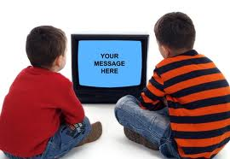

Técnica 9: Entrevistas

Conceptualización

Todos queremos enterarnos acerca de la vida de nuestro cantante, actor, actriz, futbolista, comediante o personaje cualquiera que fuera nuestro favorito; podemos leer revistas, ver noticias o farándula hechas por un paparazzi quien puede bien decir la verdad o mentir sobre ese personaje que admiramos pero, en el internet hoy en día se suben entrevistas exclusivas con estas personas y de esa manera podemos enterarnos de muchas cosas de la vida de ellos y por su propia boca.

Objetivo: desarrollar la habilidad de escuchar mediante el relacionamiento del inglés académico y el idioma natural.

Proceso y ejemplificación

- Visita en internet la página “YouTube”


- Digita el nombre de tu artista favorito ejemplo “50 cent interview 2012”

- Espera unos segundos a que cargue “loading”

- Tranquilízate

- Escucha con cuidado


- Da tu criterio en para ti mismo sobre el tema en inglés

- Puedes comentarlo con alguien que también sea fanático de esa persona

CHAPTER VI

THE PROPOSAL

Title

! IT IS EASY TO LEARN ENGLISH!

Developing the proposal

Technique 1: Music in English

Concept

It is a technique used to improve listening skill, speaking and pronunciation as well. This technique’s efficiency can be easily proved because people who have never studied or lived in an English speaking country, manage it in a really acceptable way; moreover this is something that students enjoy provided that they do not have to make any difficult learning process, they only have to listen to the musical genre they most like.

Objective

Lead the brain to have a close relationship with English language.

Explanation

- Get all the music in English you enjoy for example “hip hop”

- Order the songs by the singer
- Listen to the songs in English you got several times

- Select the songs you like the most from each singer, it might be because of a sound or some words you are able to understand from the song.

- Make a habit of these songs.
- Listen to the song you have chosen at least once a day.
- Learn at least the title of each song.

Technique 2: lyrics

Concept

Song’s lyrics are studying tools which nowadays have became so popular because of globalization phenomena and in fact we are rounded by English language but more than that, actors and actresses, singers and many others who are English speakers. Speak like them, dress like them, and more important young people wants to act and sing like them that is why they get the lyrics of their songs to try to understand what they are saying in their songs and nowadays those lyrics can be found unaccountably on the internet.

Objective: increase vocabulary through the lyrics of the songs you like.

Explanation

- Chose a song you like and are interested to know what they say.

- Go to internet, when you have entered dial “mundo de letras” or “música.com”.
- Clicktheoption “mundo de letras “o “música.com”.

- Once you are there, dial the title of your favorite song and when you have found it, print it.

- Read the lyrics as many times as necessary until you recognize most of the word written there.

- Listen to your song several times.

- Play the song and read the lyrics, do it until the song and you go together.

- Sing the song helping yourself with the lyrics
- Repeat last step during several days until you do not need the lyrics any more.
- Each time you play the song, sing it.
- Now do the same process with another song

Technique 3: The mirror

Concept

This special technique named the mirror is applied to make a first self-testing of the development of the speaking skill. When you are in front of a mirror, you will be able to take in account the movements you make with the mouth while speaking plus, you will be able to listen to yourself and thus compare your speech with the one on the songs. Whenever you practice this technique, you will be closer to a sort of a real conversation in English.

Objective: Practice vocabulary to become more confident about yourself while speaking.

Explanation

- Practice the first and the second techniques.
- Get to be by yourself so you will be more confident
- Stand in front of the mirror
- Speak a loud (enough to be able to distinguish the different sounds)
- Produce word which you think are easy for you
- Pay attention to the way you move your mouth

- Try to make a sentence or a short conversation with yourself (questions and answers )
- Try to use body language as well
- Practice enough until you feel you are ready
- Without standing in from of a mirror, try to shift Spanish language for English language in common situations for example before going to bed

Technique 4: The cinema at home

Concept
Sometimes we have seen that TV is used as a mean of teaching in schools, you might use movies you like to develop your listening and speaking in English making it interesting. This way you would lead your brain to think directly in English if you practice it and plus you would get the fluency you need so much to talk to somebody else.

Explanation

- Keep practicing the mirror technique
- Get the movies you like or are being recently presented
- Watch the movies in English with Spanish subtitles

- Calm down and enjoy the movie
- After some time, watch the movies in English with subtitles in English (can be the same movie or another)
- Practice steps 4 and 5 with other movies

- If there is a movie you watched yet but you like it, repeat it but this time in English without subtitles (keep calmed down)
- Do not get excited if you do not understand some parts of the movie
- Each time you get a new movie watch it in English

Technique 5: Reading

Concept

From a simple text message to a bestseller, all the material which contains English and off course you like it, should be used. This reading technique has shown through the year that is a tool to enlarge your horizons. One of the many ways to improve vocabulary without a doubt is reading providing that using it as a mean of learning; the brain realizes some actions and at the same time improves your aptitude to memorize in an extraordinary level.

Objective: develop capacities related to significant learning.

Explanation

- Get all the reading material you like (Books, Magazines, Cards, internet pages among others)

- Make a habit of reading
- Read your material when you get the time to do it
- The first time you read, do not worry about new words (try to understand in context)

- If you find more than ten unknown words in some page, use your dictionary
- If you find any interesting word to use it when talking, write it apart
- Read the most you can until it becomes a hobby
- Practice as much as necessary

Technique 6: Volunteering

Concept

Volunteering is an activity you can realize in your community in the case there is tourism program but if there is not one, look for a close place where there is one. This technique will be useful for you to relate with native speakers thus you will be on touch with the target language. In this activity, you can offer your help as a volunteer to guide tourists this just to have the time to hung out with them and have this way real practice.

Objective: Get related with English speaking people

Explanation
- If you have classmates who are interested to practice, start with them (practice enough until you feel self-confident)

- Go to the place where the tourists are

- When you have found the group, introduce yourself in a polite way and offer your help in change of some practice
- Try to be natural and make some friends

- If you have gotten to make some friends in the group, shift telephone numbers, e-mail or other means of communication to get on touch.

Technique 7: thetelephone

Concept

Talking in English by phone, is not going to be nothing easy at the mere beginning but, if you practice it enough, as the time passes it will become a simple phone conversation in English. These sort of techniques are really important provided that they might familiarize you with the language and when you get this relationship, you will be as self-confident as necessary to communicate with easiness.

Objective: Practice and improve oral expression with daily topics

Explanation

- With the friends you made from your volunteering, keep on touch
- Invite them to any event which would be held in your community
- Make step 2 by telephone
- Have in account that you will not understand everything at the beginning
- Stay laid back
- Be clear on what you want to communicate
- Listen carefully but do not try to translate to Spanish
- Make sure you have the right data
- Give them some instructions on how to get there and where you will pick them up
- Keep practicing (maybe they invite you to hang out with them)

Technique 8: Spanglish

Concept

Spanglish has become the top ten among young people therefore; with no additional efforts the students can learn many English words. Nowadays it is so normal to say “diskette, CD, Party” among other words which are part of the students’ lexica that is why this technique can be helpful to improve students’ ability to speak in English.

Objective: make of English words a communicative habit.

Explanation

- Whenever you are by yourself at home, try to use your English with things you usually do it in Spanish
- Speak in English completing those phrases you cannot go on in Spanish

- If you write an essay, do it the same way: as much as possible in English and those parts which are difficult in Spanish
- When watching a movie is Spanish, try to translate to English little phrases which seem to be easy for you.

- Translate your favorite song from Spanish to English

Technique 9: Interviews

Concept
Everybody wants to know their favorite singer’s life, actor, actress, soccer player, comedian or personage whoever it is their favorite; you can read magazines, watch news or paparazzo’s news who can be saying the truth or not but, in the internet there exclusive interviews with these people and this way you can get to know many things of their lives by yourselves and from their own mouth.

Objective: develop listening ability by relating academic English with the natural language

Explanation

- Go to internet on page “You tube”

- Dial your personage’s name for example “50 cent interview 2012”

- Hold on there until it loads
- Calm down
- Listen carefully

- Give your point of view about the topic
- Tell it to a friend who’s that person fan as well

Impactos

Educativo

Con esta investigación, el grupo investigador espera tener gran impacto en el campo educativo ya que esta propuesta no solo puede ser aplicada para el aprendizaje del idioma Inglés sino que también para otras asignaturas.

Pedagógico

El impacto pedagógico se verá reflejado en las relaciones alumno maestro, en el mejoramiento en las actividades académicas en un cien por ciento ya que, la educación tiende a volverse más del agrado del que aprende.

Social

Innegablemente desde siempre lo que mide la clase social es el nivel de educación y el desarrollo social depende de vida o muerte de gente educada, debido a que la educación se vuelve cada vez más exigente como importante, es necesario encontrar estrategias de aprendizaje que vayan acorde a la evolución de las sociedades. Por lo que el grupo investigador espera de esta manera educar personas sociales.

Difusión

La guía para la realización del club de habla inglesa, será entregada en las instituciones educativas donde se realizó la investigación además se dará una explicación técnica del uso que se le debe dar.

Bibliografía:

- ACHAERANDIO, L. (1998)
- ÁLVAREZ et. (1988), métodos de estudio Martínez, Roca, Barcelona
- ÁLVAREZ de Zayas Carlos Manuel (1998)Pedagogía como Ciencia
- BARBIERI, R y otros (1996) Educación en la Vejez. Universidad Nacional de Córdoba. Córdoba
- BARLETT (1990) Good y Brophy
- CASSANY, Luna y Sanz (1994) enseñar lengua
- CELCE Murcia, M. (1991) Teaching English as a Second or Foreign Language. 2nd Edition. Heinle&Heinle. Boston, Massachussets.
- EDITORIAL Prentice Hall
- EDITORIAL TUCUR
- FERNÁNDEZ González, Ana María y otros (1995) Comunicación Educativa. Ciudad Habana: Editorial Pueblo y Educación.
- FERNÁNDEZ Lópiz, E. (1995) Cognición y Vejez. Material preparado para la Maestría en Gerontología. Universidad Nacional de Córdoba. Córdoba.
- GONZÁLEZ Castro Vicente (1984) La comunicación oral en clases. Algunas ideas de Martí. Revolución Educación.
- GONZÁLEZ Rey Fernando (1985)Psicología de la personalidad. Editorial Pueblo y Educación, La Habana.
- GONZÁLEZ Rey, Fernando (1995)Comunicación, personalidad y desarrollo. Editorial Pueblo y Educción, La Habana.
- GUATEMALA Publicaciones
- HERNÁNDEZ Sampieri Roberto, Carlos Fernández Collado, Pilar Baptista Lucio (1996)Metodología de la investigación, Mc Graw Hill, Colombia
- HOWE Michael J.A (1984), Psicología del aprendizaje
- INICIACIÓN a la Práctica de la Investigación
- INTRODUCCIÓN al Proceso de Investigación
- J. ELLIOT, El cambio educativo desde la investigación-acción, Ediciones Morata, Madrid.
- KELLER(1983) motivational desing of instruction
- LOMOV, B. F (1989)El problema de la comunicación en la Psicología. Editorial Ciencias Sociales, La Habana.
- LÓPEZ Cano José Luis (1984) Métodos e hipótesis científicas, México.
- MARX, Carlos. Obras Completas. Tomo III. 2da Edición.
- MÉTODOS de Investigación (3ª. Edición)
- MONZÓN García Samuel Alfredo (1993)
- MONTALTO CessiDonatella, “cultura e interculturalidad”
- RAÚL Rubén Fernández Aedo, ElmeCarballos Ramos, Universidad de Ciego de Ávila (Cuba), Martín E. Delavaut Romero Universidad de Comaguen (Argentina), RIED (2008) un modelo de auto aprendizaje con la integración de las tic
- RAMÍREZ Martínez Jesús (2002), La expresión oral
- ROMÉU Escobar Angelina (1978) Metodología de la enseñanza de la lengua
- SALKID, N. (1998)
- SPERBER-Wilson (1994) comunicación y procesos cognitivos
- WILLIS. J. (1996) A Framework for Task-Based Learning Longman
- http://www.ispjae.cu/eventos/colaeiq/Cursos/Curso12.doc
- http://www.ed.gov/espanol/parents/academic/involve/2006toolkit/read-es.html
- http://awaytolearn.blogspot.com/2008/02/metodologa-del-aprendizaje-basado-en.html
- http://www.cobatab.edu.
- http://www.monografias.com/trabajos55/expresion-oral/expresion-oral.shtml.

Anexo 1 Árbol del Problema
Disgusto por la materia


Deseo de ganar el año sin importar si se ha aprendido o no
Aprendizaje ineficiente y no duradero

Conformismo
Falta de iniciativa

Sistema basado a la memorización

Falta de instrumentos que ayuden al auto aprendizaje

Seguimiento de texto

¿Cuál es el nivel de auto aprendizaje en el desarrollo de la expresión oral en inglés de los estudiantes de tercer año de bachillerato de la Cuenca del río Mira?

Anexo 2Matriz de Coherencia

Tema: Estudio del auto aprendizaje en el desarrollo de la expresión oral del inglés en los terceros años de bachillerato de los colegios de la cuenca del río Mira.

PROBLEMA | OBJETIVO GENERAL
Cuál es el nivel de auto aprendizaje en el desarrollo de la expresión oral en Inglés de los estudiantes de tercer año de bachillerato de la Cuenca del río Mira en el año lectivo 2011-2012 | Determinar el nivel del auto aprendizaje en el desarrollo de la expresión oral en Inglés de los estudiantes de tercer año de bachillerato de la Cuenca del río Mira en el año lectivo 2011-2012
PREGUNTAS DIRECTRICES | OBJETIVOS ESPECÍFICOS
¿Qué estrategias han sido las más eficaces para elevar la motivación en el auto aprendizaje del idioma inglés?  ¿Cuáles son los problemas que existen para lograr un auto aprendizaje?  ¿Cómo mejorar el auto aprendizaje para el desarrollo de la expresión oral? | Investigar las estrategias que usan los docentes para motivar al auto aprendizaje del idioma inglés de sus estudiantes.  Determinar cuáles son los problemas que existen para lograr un auto aprendizaje  Proponer un manual de ejercicios y técnicas que ayudaran a mejorar el auto aprendizaje para el desarrollo de la expresión oral.
Concepto | Categorías | Dimensiones | Indicadores
Manera de adquirir nuevos conocimientos a través del esfuerzo propio, con la valoración individual de la información y de los procesos que cada persona considera apropiados para su aprendizaje | Auto aprendizaje | Aprendizaje constructivo | Interactúa  Autodidacta  Produce el lenguaje
 |  | Tics | Inferencia conceptual  Análisis  Critica  Condiciones motivacional  Interés  Relevancia  Expectativas  satisfacción
 |  | Aprender a aprender | Capacidad  Habilidades  Autonomía
La expresión oral es la manera de expresarse con efectividad sin dejar de lado, lo que el receptor puede percibir de esta comunicación, es decir, es imprescindible tomar en cuenta, con quien y cuando damos nuestro punto de vista tratando de crear un ambiente en el cual no haya necesidad de tener argumentos vanos, la comunicación debe de ser precisa y clara. | Expresión Oral | Comprensión oral | Dialogo  debate  el relato  informes

Anexo 3 Matriz Categorial

Anexo 4 Encuesta a los Estudiantes

UNIVERSIDAD TÉCNICA DEL NORTE
FACULTAD DE EDUCACIÓN, CIENCIA Y TECNOLOGÍA
ESPECIALIDAD DE INGLÉS

Estimado estudiante:

Por medio de la presente encuesta me dirijo a usted, para poder recabar la información pertinente a fin de, identificar las fortalezas y debilidades en el proceso de enseñanza-aprendizaje y buscar alternativas para el mejoramiento de dicho proceso. Por tal motivo sírvase a contestar de manera honesta las siguientes preguntas:

1.- Señale con una (X) Cuál de las siguientes actividades practica usted para aprender el idioma Inglés.

a) Escucha música en inglés
b) Mira películas en inglés o con subtítulos en inglés
c) Lee revistas de personas famosas en inglés
d) Otros

2.- ¿Piensa usted que su participación es activa durante el desarrollo de la clase, es decir vierte sus criterios y opiniones, libremente?

a) Si b) A veces c) Rara vez d) No

3.- Encierre con un círculo. El porcentaje del Idioma Inglés que cree usted que ha adquirido durante los últimos 5 años del Colegio es:

100% 50% 25% 10% 0%

4.- ¿Dedica usted tiempo al aprendizaje del Idioma Inglés fuera de las aulas?

a) Siempre b) Casi siempre
c) De vez en cuando d) Nunca

5.-El seguimiento del texto es la única estrategia de enseñanza utilizada por su maestro.

a) Siempre b) Casi siempre
c) De vez en cuando d) Nunca

6.- Al utilizar su libro de inglés. ¿Desarrolla actividades relacionas a la expresión oral, es decir hablar en Inglés?

a) Si b) A veces c) No

7.- ¿Son interesantes las lecturas de su libro de Inglés?

a) Todas b) Unas pocas c) Ninguna

8.- ¿Cuál es el nivel de motivación que realiza el profesor para hablar en Inglés?

a) Alto b) Medio c) Bajo d) Ninguno

9.- ¿En el aula se realizan diálogos, obras de teatro, dramatizaciones o exposiciones en Inglés?

a) Siempre b) Casi siempre
c) De vez en cuando d) Nunca

10.- ¿Cuál es su nivel de fluencia al hablar el idioma Inglés?

a) Muy rápido b) Rápido c) Lento
d) Muy lento e) No habla

11.- ¿Ha tenido alguna vez una conversación en inglés con un hablante nativo?

a) Si b) No

12.- ¿Qué nivel de compresión tiene usted cuando habla inglés con otra persona?

a) Total b) parcial c) comprende algo

d) no comprende nada

Anexo 5Encuesta a los Profesores

UNIVERSIDAD TÉCNICA DEL NORTE
FACULTAD DE EDUCACIÓN, CIENCIA Y TECNOLOGÍA
ESPECIALIDAD DE INGLÉS

Distinguido Maestro:
La presente encuesta tiene como única finalidad el recabar información y, posiblemente, determinar las fortalezas y debilidades en un desenvolvimiento académico. Es de carácter anónimo y reservado, solamente para proponer alternativas de solución en caso de haberlas, por lo que le rogamos se sirva responder con toda sinceridad.

1.- Señale con una (X) Cuál de las siguientes actividades practica usted para mejorar el idioma Inglés.

a) Escucha música en inglés
b) Mira películas en inglés o con subtítulos en inglés
c) Lee revistas de personas famosas en inglés
d) Otros

2.- En el desarrollo de cada clase de Inglés. ¿El estudiante participa, de manera activa, y da sus opiniones libre y espontáneamente?

a) Si b) No c) A veces

3.- ¿Cuántas veces por mes, usted evalúa a los estudiantes en el proceso de la expresión oral en Inglés?

a) Ninguna De 1 a2 c) De 3 a 4 d) De 5 a más
4.- ¿Dedica usted tiempo para mejorar su nivel Inglés?

a) Siempre b) Casi siempre
c) De vez en cuando d) Nunca

5.- ¿El seguimiento del texto es la única estrategia de enseñanza utilizada por usted para la enseñanza del idioma Inglés?

a) Si b) No
¿Porqué?_________________________________________________________________________________________________________________________________________________________________________

6.- Cree usted que al utilizar su libro de inglés. ¿Se desarrollan actividades relacionas a la expresión oral, es decir hablar en Inglés?

a) Si b) A veces c) No

7.- ¿Motiva usted al hábito de la lectura en Inglés dentro y fuera del aula?

a) Siempre b) Casi siempre
c) De vez en cuando d) Nunca

8.- ¿Cree usted que sus alumnos se sienten motivados para hablar en Inglés?
a) Sí No
¿Porqué?________________________________________________________________________________________________________________________________

9.- ¿Cuál de las siguientes actividades Realiza usted en el aula?

a) Diálogos b) Obras de teatro c) Dramatizaciones
d) Exposiciones e) Ninguna

10.- ¿Cuál es su nivel de fluencia al hablar el idioma Inglés?

a) Muy rápido b) Rápido c) Lento
d) Muy lento e) No habla

11.- ¿Ha motivado usted alguna vez a sus estudiantes a dialogar en Inglés con un hablante nativo?
a) Si b) No

12.- ¿Qué nivel de compresión tienen sus estudiantes cuando hablan Inglés con otras personas?

a) Total b) Parcial c) Comprenden algo
d) No comprenden nada

Anexo 6Certificación de la difusión

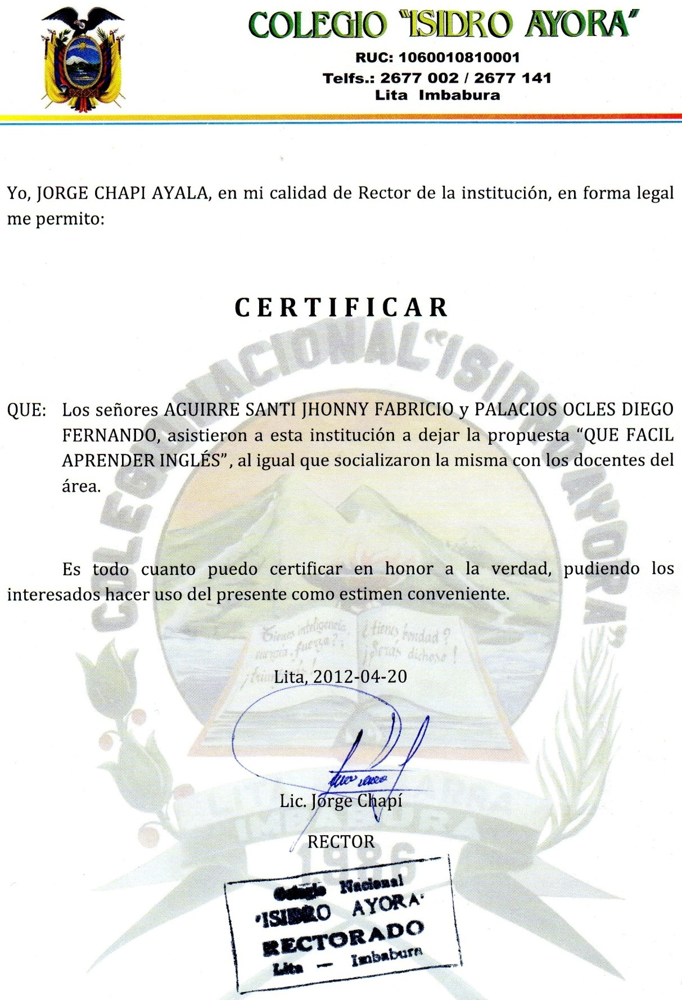

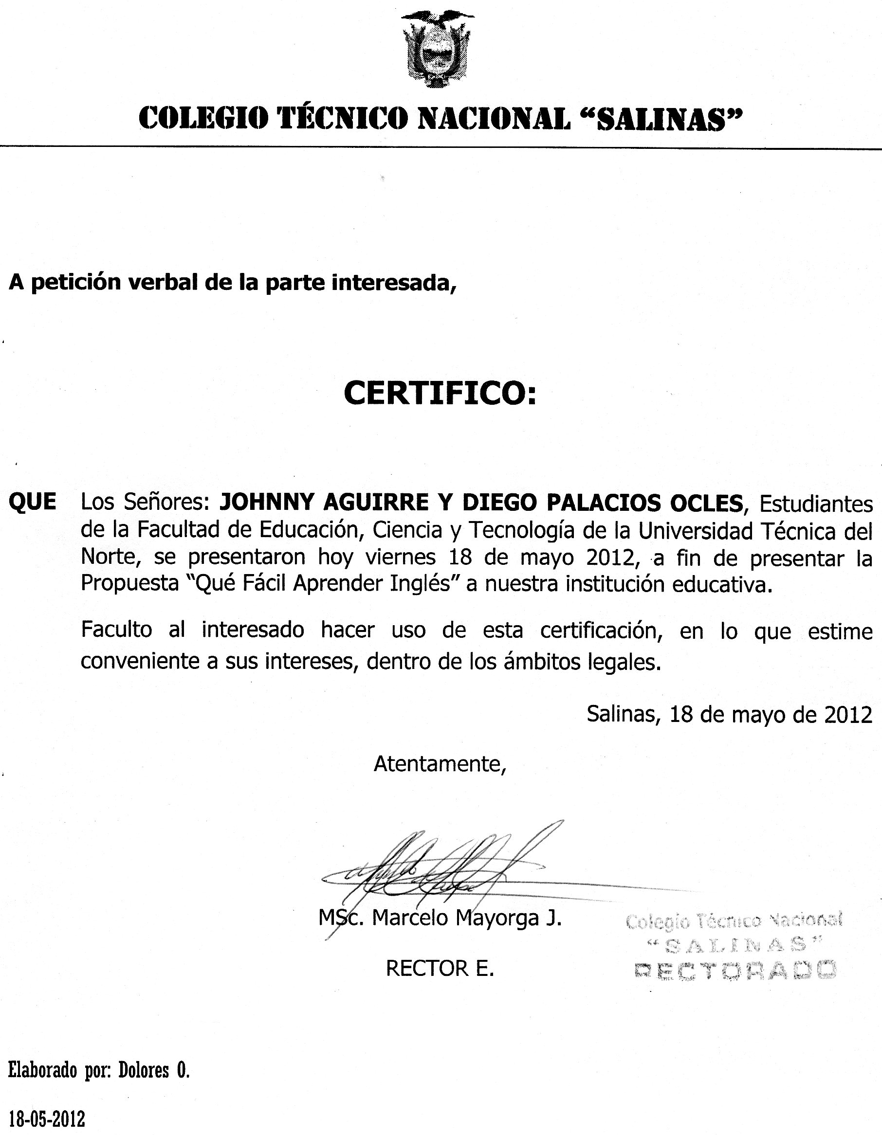

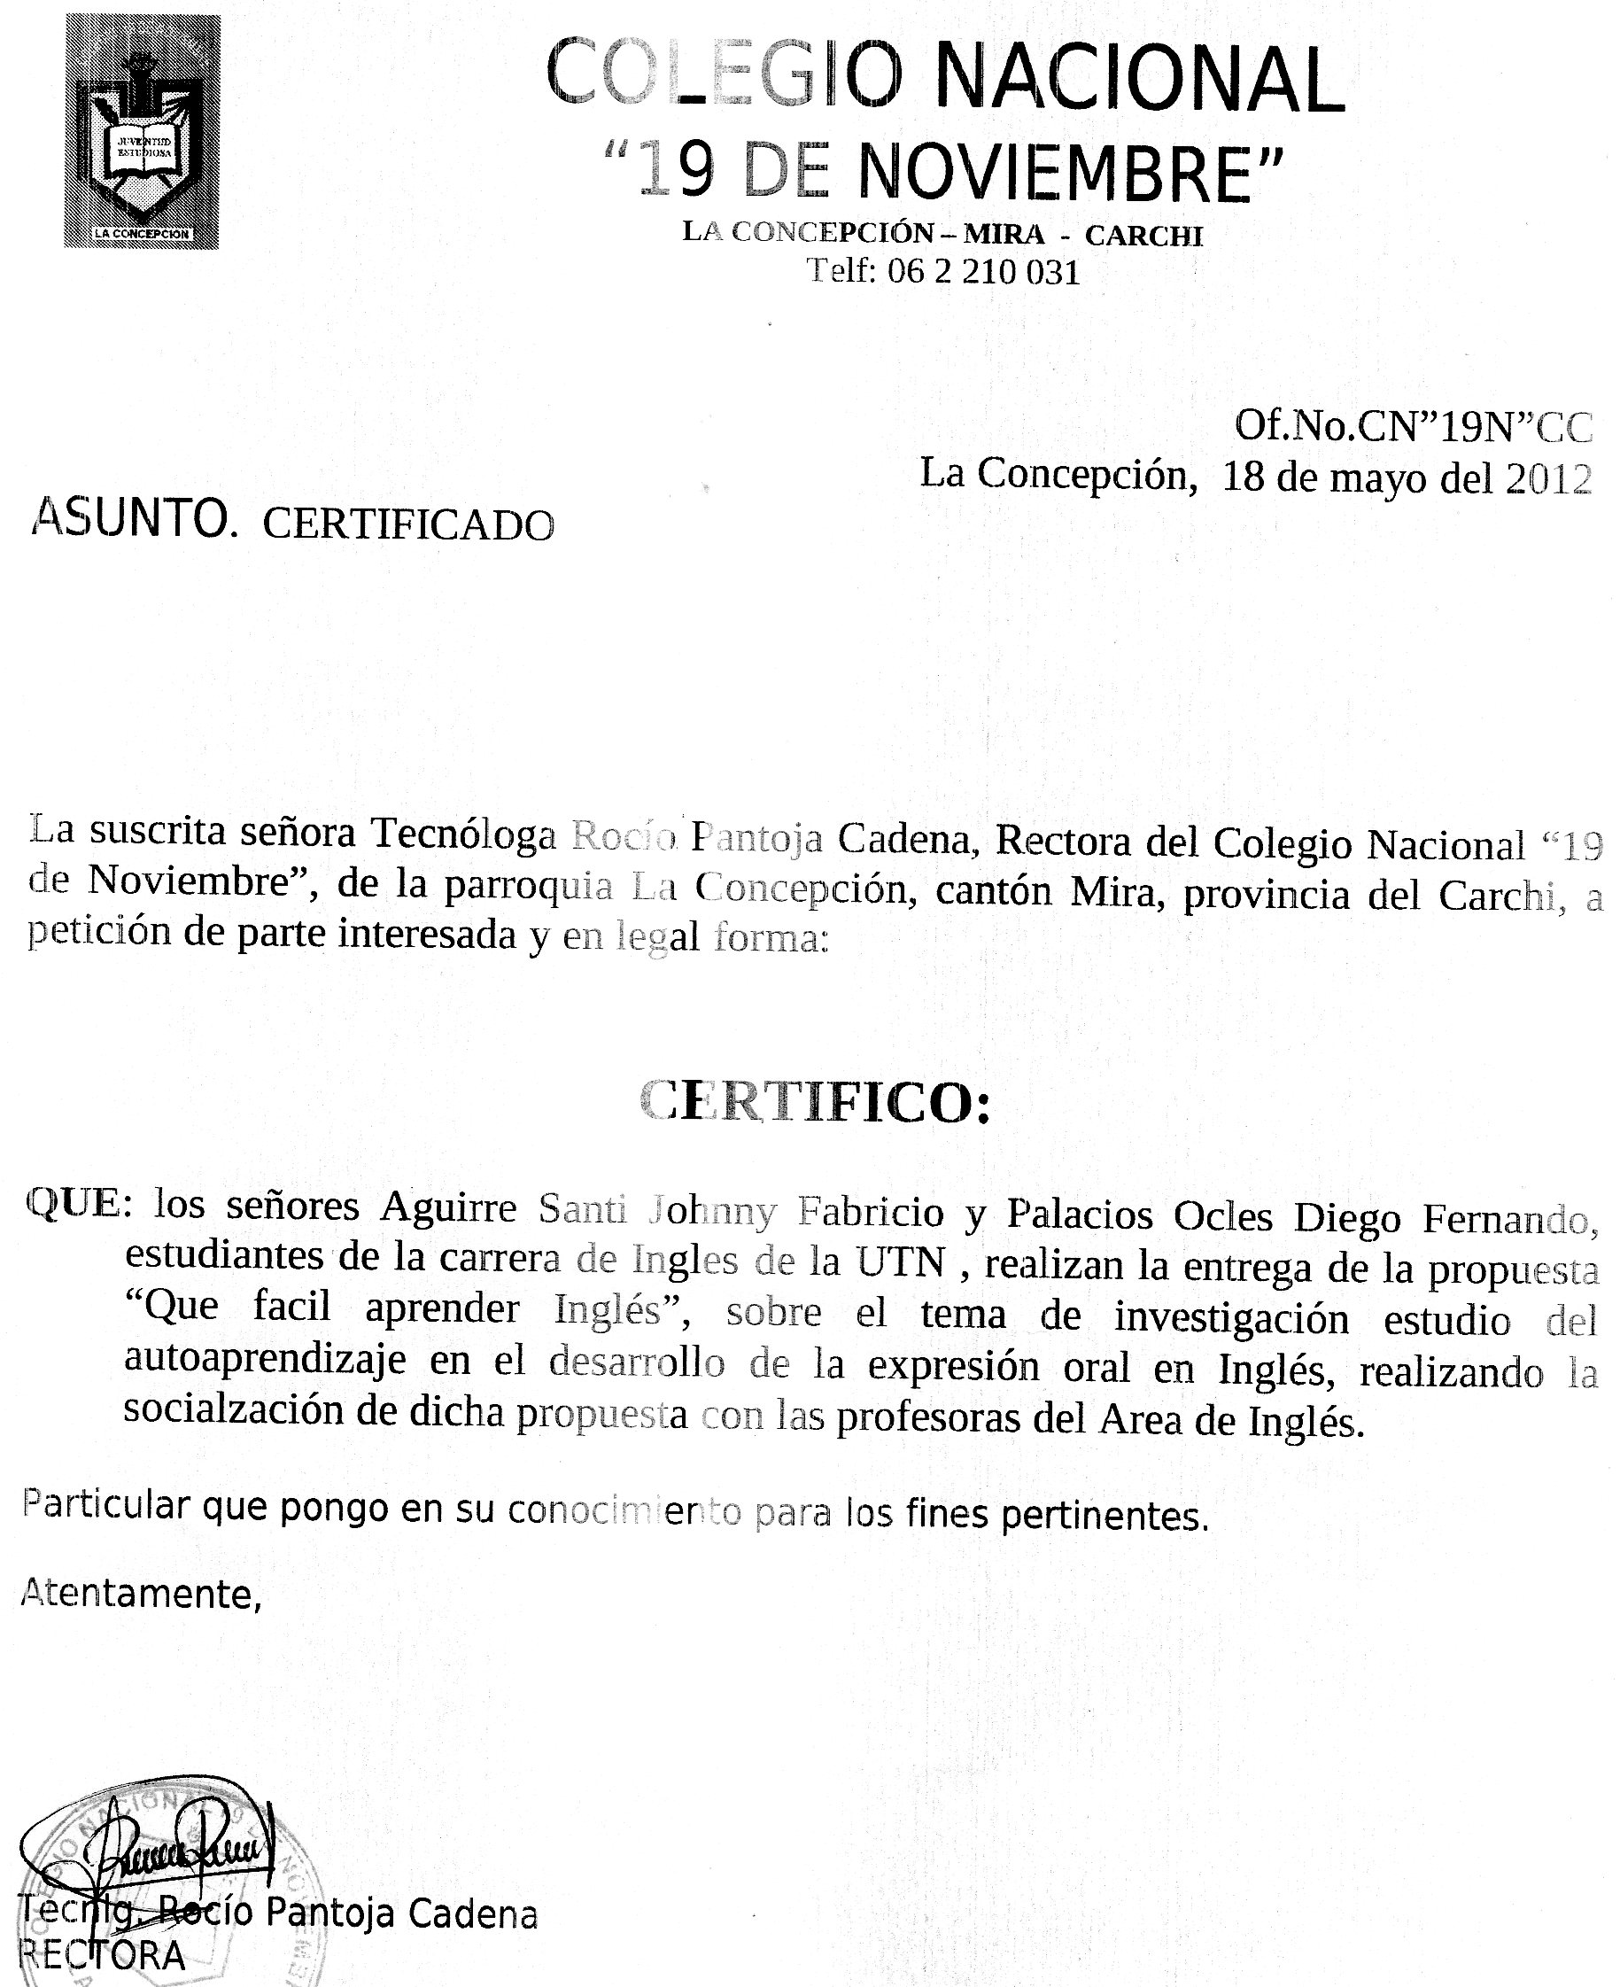



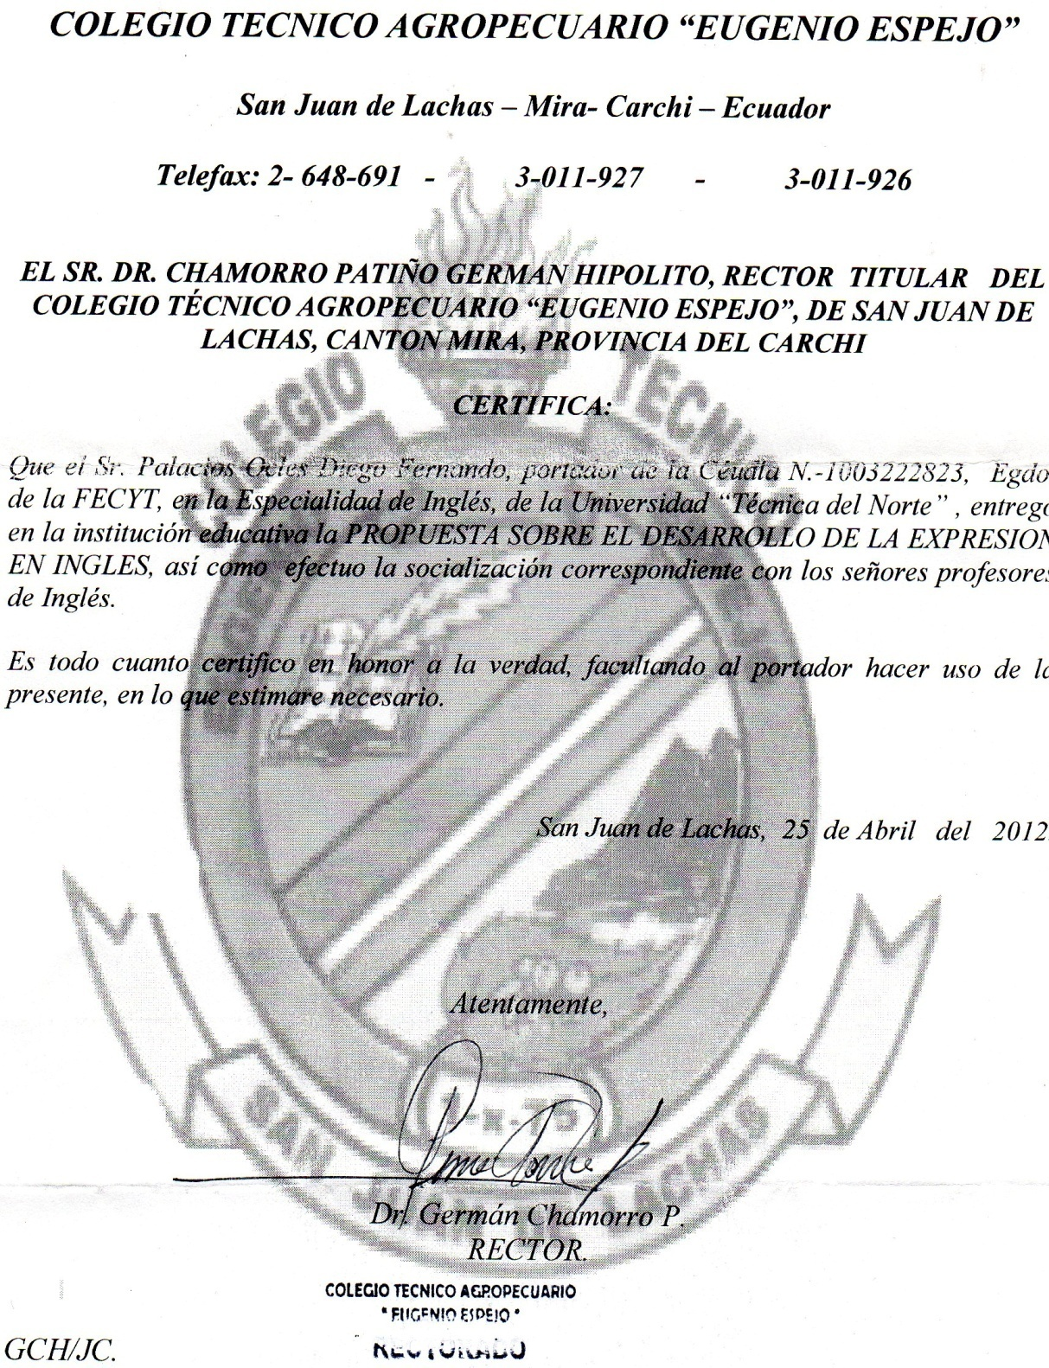


UNIVERSIDAD TÉCNICA DEL NORTE
BIBLIOTECA UNIVERSITARIA

AUTORIZACIÓN DE USO Y PUBLICACIÓN
A FAVOR DE LA UNIVERSIDAD TÉCNICA DEL NORTE

- IDENTIFICACIÓN DE LA OBRA

La Universidad Técnica del Norte dentro del proyecto Repositorio Digital Institucional, determinó la necesidad de disponer de textos completos en formato digital con la finalidad de apoyar los procesos de investigación, docencia y extensión de la Universidad.

Por medio del presente documento dejo sentada mi voluntad de participar en este proyecto, para lo cual pongo a disposición la siguiente información:

DATOS DE CONTACTO
CÉDULA DE IDENTIDAD: | 100258655-8
APELLIDOS Y NOMBRES: | AGUIRRE SANTI JHONNY FABRICIO
DIRECCIÓN: | Rafael Troya 5-32 y Manuel España
EMAIL: | jhonnf_7@hotmail.com
TELÉFONO FIJO: | 2955092 | TELÉFONO MÓVIL: | 0997697232

DATOS DE LA OBRA
TÍTULO: | “Estudio del Autoaprendizaje en el desarrollo de La Expresión Oral del Inglés en los Terceros Años de Bachillerato de Los Colegios De La Cuenca del Rio Mira” año 2011- 2012”.
AUTOR (ES): | AGUIRRE SANTI JHONNY FABRICIO
FECHA: AAAAMMDD | 2012/07/12
SOLO PARA TRABAJOS DE GRADO
PROGRAMA: | PREGRADO POSGRADO  /
TITULO POR EL QUE OPTA: | Licenciado en Inglés
ASESOR /DIRECTOR: | Msc. Gonzalo Choralango

- AUTORIZACIÓN DE USO A FAVOR DE LA UNIVERSIDAD

Yo, AGUIRRE SANTI JHONNY FABRICIO, con cédula de identidad Nro.100258655-8, en calidad de autor (es) y titular (es) de los derechos patrimoniales de la obra o trabajo de grado descrito anteriormente, hago entrega del ejemplar respectivo en formato digital y autorizo a la Universidad Técnica del Norte, la publicación de la obra en el Repositorio Digital Institucional y uso del archivo digital en la Biblioteca de la Universidad con fines académicos, para ampliar la disponibilidad del material y como apoyo a la educación, investigación y extensión; en concordancia con la Ley de Educación Superior Artículo 143.

- CONSTANCIAS

El autor (es) manifiesta (n) que la obra objeto de la presente autorización es original y se la desarrolló, sin violar derechos de autor de terceros, por lo tanto la obra es original y que es (son) el (los) titular (es) de los derechos patrimoniales, por lo que asume (n) la responsabilidad sobre el contenido de la misma y saldrá (n) en defensa de la Universidad en caso de reclamación por parte de terceros.

Ibarra, al 30 día del mes de Julio del 2012

EL AUTOR: ACEPTACIÓN:

(Firma)……………………………… (Firma) …………………………….
Nombre: AGUIRRE SANTI JHONNY FABRICIO Nombre: XIMENA VALLEJO
C.C.: 100258655-8 Cargo: JEFE DE BIBLIOTECA

Facultado por resolución de Consejo Universitario ________________________________

UNIVERSIDAD TÉCNICA DEL NORTE

CESIÓN DE DERECHOS DE AUTOR DEL TRABAJO DE GRADO
A FAVOR DE LA UNIVERSIDAD TÉCNICA DEL NORTE

Yo, AGUIRRE SANTI JHONNY FABRICIO, con cédula de identidad Nro.100258655-8 manifiesto mi voluntad de ceder a la Universidad Técnica del Norte los derechos patrimoniales consagrados en la Ley de Propiedad Intelectual del Ecuador, artículos 4, 5 y 6, en calidad de autor (es) de la obra o trabajo de grado denominado:“ESTUDIO DEL AUTOAPRENDIZAJE EN EL DESARROLLO DE LA EXPRESIÓN ORAL DEL INGLÉS EN LOS TERCEROS AÑOS DE BACHILLERATO DE LOS COLEGIOS DE LA CUENCA DEL RIO MIRA “que ha sido desarrollado para optar por el título de: Licenciado en Inglés, en la Universidad Técnica del Norte, quedando la Universidad facultada para ejercer plenamente los derechos cedidos anteriormente. En mi condición de autor me reservo los derechos morales de la obra antes citada. En concordancia suscribo este documento en el momento que hago entrega del trabajo final en formato impreso y digital a la Biblioteca de la Universidad Técnica del Norte.

(Firma)……………………………………..
Nombre: Cédula: 100258655-8

Ibarra, 30del mes de Julio del 2012

UNIVERSIDAD TÉCNICA DEL NORTE
BIBLIOTECA UNIVERSITARIA

AUTORIZACIÓN DE USO Y PUBLICACIÓN
A FAVOR DE LA UNIVERSIDAD TÉCNICA DEL NORTE

- IDENTIFICACIÓN DE LA OBRA

La Universidad Técnica del Norte dentro del proyecto Repositorio Digital Institucional, determinó la necesidad de disponer de textos completos en formato digital con la finalidad de apoyar los procesos de investigación, docencia y extensión de la Universidad.

Por medio del presente documento dejo sentada mi voluntad de participar en este proyecto, para lo cual pongo a disposición la siguiente información:

DATOS DE CONTACTO
CÉDULA DE IDENTIDAD: | 100322282-3
APELLIDOS Y NOMBRES: | PALACIOS OCLES DIEGO FERNANDO
DIRECCIÓN: | El juncal calle Juan ocles
EMAIL: | diggynago@gmail.com
TELÉFONO FIJO: |  | TELÉFONO MÓVIL: | 0983646000

DATOS DE LA OBRA
TÍTULO: | “Estudio del Autoaprendizaje en el desarrollo de La Expresión Oral del Inglés en los Terceros Años de Bachillerato de Los Colegios De La Cuenca del Rio Mira” año 2011- 2012”.
AUTOR (ES): | PALACIOS OCLES DIEGO FERNANDO
FECHA: AAAAMMDD | 2012/07/12
SOLO PARA TRABAJOS DE GRADO
PROGRAMA: | PREGRADO POSGRADO  /
TITULO POR EL QUE OPTA: | Licenciado en Inglés
ASESOR /DIRECTOR: | Msc. Gonzalo Chorlango

- AUTORIZACIÓN DE USO A FAVOR DE LA UNIVERSIDAD

Yo,PALACIOS OCLES DIEGO FERNANDOcon cédula de identidad Nro.100322282-3, en calidad de autor (es) y titular (es) de los derechos patrimoniales de la obra o trabajo de grado descrito anteriormente, hago entrega del ejemplar respectivo en formato digital y autorizo a la Universidad Técnica del Norte, la publicación de la obra en el Repositorio Digital Institucional y uso del archivo digital en la Biblioteca de la Universidad con fines académicos, para ampliar la disponibilidad del material y como apoyo a la educación, investigación y extensión; en concordancia con la Ley de Educación Superior Artículo 143.

- CONSTANCIAS

El autor (es) manifiesta (n) que la obra objeto de la presente autorización es original y se la desarrolló, sin violar derechos de autor de terceros, por lo tanto la obra es original y que es (son) el (los) titular (es) de los derechos patrimoniales, por lo que asume (n) la responsabilidad sobre el contenido de la misma y saldrá (n) en defensa de la Universidad en caso de reclamación por parte de terceros.

Ibarra, al 30día del mes de Julio del 2012

EL AUTOR: ACEPTACIÓN:

(Firma)……………………………… (Firma)…………………………….
Nombre: PALACIOS OCLES DIEGO FERNANDO Nombre: XIMENA VALLEJO
C.C.:100322282-3 Cargo: JEFE DE BIBLIOTECA

Facultado por resolución de Consejo Universitario ________________________________

UNIVERSIDAD TÉCNICA DEL NORTE

CESIÓN DE DERECHOS DE AUTOR DEL TRABAJO DE GRADO
A FAVOR DE LA UNIVERSIDAD TÉCNICA DEL NORTE

Yo, PALACIOS OCLES DIEGO FERNANDO, con cédula de identidad Nro.100322282-3manifiesto mi voluntad de ceder a la Universidad Técnica del Norte los derechos patrimoniales consagrados en la Ley de Propiedad Intelectual del Ecuador, artículos 4, 5 y 6, en calidad de autor (es) de la obra o trabajo de grado denominado:“ESTUDIO DEL AUTOAPRENDIZAJE EN EL DESARROLLO DE LA EXPRESIÓN ORAL DEL INGLÉS EN LOS TERCEROS AÑOS DE BACHILLERATO DE LOS COLEGIOS DE LA CUENCA DEL RIO MIRA “que ha sido desarrollado para optar por el título de: Licenciado en Inglés., en la Universidad Técnica del Norte, quedando la Universidad facultada para ejercer plenamente los derechos cedidos anteriormente. En mi condición de autor me reservo los derechos morales de la obra antes citada. En concordancia suscribo este documento en el momento que hago entrega del trabajo final en formato impreso y digital a la Biblioteca de la Universidad Técnica del Norte.

(Firma)……………………………………..
Nombre: PALACIOS OCLES DIEGO FERNANDO
Cédula: 100322282-3

Ibarra, 30del mes de Julio del 2012

